Savoir Faire
4eme

Sources :
Jeux-set-et-maths : http://www.jeusetetmaths.com
Desmarets : http://www.desmarets.eu
Grégory MALLET : http://gmallet42.free.fr
Sesamaths : https://manuel.sesamath.net

Quelques symboles :
 : de jeu set et maths pour repérer les points importants
 : ATTENTION … pour signaler un point difficile
 : Réponse

Table des matières
Sommes algébriques 3
Repérage et comparaison 4
Multiplication des nombres relatifs 7
Calcul littéral 9
Les parallélogrammes 16
Transformations du plan 20
La Proportionnalité 28
Les Triangles 30
Équations et problèmes 32
Application de la proportionnalité 36
Théorème de Pythagore 38
Les nombres relatifs fractionnaires 40
Pythagore et les triangles rectangles 43
Les Statistiques 45
Probabilités 48
Cosinus d’un angle aigu 51
Les puissances 54

Sommes algébriques

L'opposé d’un nombre non nul
(-3.5) ou (+12) ou 0 ou 14 ou -2,1 ou (-12.71) sont des nombres ………………

L’opposé d’un nombre non nul b est le nombre -b On a : b + (-b) = ...

 l’opposé de 10 est ... l’opposé de -6 est ... ( en effet –6 + ... = ... )

Additionner et soustraire des nombres relatifs
Je pars de 5, j’enlève 2 = … , j’enlève 3 = …, j’enlève 4 = …, j’ajoute 2 = …
Je pars de -5, j’ajoute 2 = … , j’enlève 3 = …, j’ajoute 8 = …, j’enlève 3 = …

Pour simplifier l’écriture d’une suite d’additions de relatifs, on supprime les parenthèses en tenant compte de l’opération et du signe du nombre qui suit.

+(+2) devient … | -(-2) devient … | -(+2) devient … | +(-2) devient ...
(+6) + (+2) = | (+6) – (-2) = | (+6) – (+2) | (+6) + (-2) =
(-6) + (+2) = | (-6) – (-2) = | (-6) – (+2) = | (-6) + (-2) =

Exercice 1 :
Effectue les calculs suivants après avoir simplifié :
A = (+2,5) + (-12) B = - 14,2 + (+17,2) C = (+7,6 ) + (-7,6)

D = 3,2 – (-2,1) E = (-2) – 7 F = -7 – (+2.5) G = -8 – (-3)

Calculer une somme algébrique
- Une somme algébrique est une suite d'additions de termes littéraux ou numériques relatifs.
A = -2 + 4 + (-7) + 2 – (-5) – 12 | →On ...................................................... les calculs
A = -2 + 4 – 7 + 2 + 5 – 12 | →On supprime les nombres ...................................
A = + 4 - 7 + 5 – 12 | →On regroupe les nombres relatifs ......................
A = 4 + 5 – 7 – 12 | et les nombres relatifs ............................
A = 9 – 19 = -10 | Et voila !

Exercice 2 :
Effectue les calculs suivants après avoir simplifié :
A = 2 + (-8) – (-6) B =-7 + 12 + 4 – (-12) – 6

C = 10 – 2,3 + 2,1 – (-3,7) + (-2,1) D = -4 – [(5 – 7) – (-2 – (-4))]

Repérage et comparaison

La droite graduée
Pour graduer une droite, on choisit :
1) un sens 2) une origine O 3) une unité de longueur.
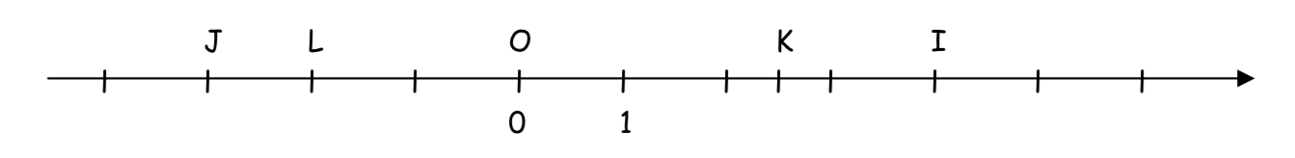
On repère chaque point par un nombre relatif appelé l’abscisse.
On dit que 4 est l’abscisse du point I ou que le point I a pour abscisse 4.
On note I(4).

Exercice 1 :
L’abscisse de J est . . . . . . . . . . . . On note . . . . . . . . . . . . . .
L’. . . . . . . . . . . . . . . . . . . de K est . . . . . . . . . . On note . . . . . . . . . . . . . .
L a pour . . . . . . . . . . . . . . . -2. On note . . . . . . . . . . . . . . . . . . .
Sur cette droite graduée, place les points M(4,5), N(-1) et P(-2,5).

On dit que 4 est la distance à zéro du point I.

Exercice 2 :
La distance à zéro du point K est ……… .
La distance à zéro du point P est ……… .

Exercice 3 :
Voici 2 axes gradués d’origine O. Pour chacun d’entre eux :
a. Indiquer son unité de longueur.
b. Placer les points A(+2) ; B(-3) ; C(+3,5) ; D (-0,5) et E(+1,2).
c. Construire le point A’ symétrique de A par rapport O.
d. Lire sur chaque axe les abscisses des points F, G, H et A’.
Unité de longueur : ...... cm | F(.....) | G(.....) | H(.....) | A’(.....)
Unité de longueur : ...... cm | F(.....) | G(.....) | H(.....) | A’(.....)

Exercice 4 :
a. Construire dans ce quadrillage un axe gradué d’origine O et tel que le point I ait pour abscisse (+1).
b. Quelle est l’unité de longueur de cet axe gradué ? ...... cm c. Lire sur cet axe les abscisses des points A, B, C, D et E.
A ( ...... ) | B ( ...... ) | C ( ...... ) | D ( ...... ) | E ( ...... )

Comparaison des nombres relatifs
(+5)
(+4)
(+3)
(+1)
0
(+2)
(-1)
(-2)
(-3)
(-4)
(-5)
Meubles – TV, Hi-Fi Électroménager
Librairie – Papeterie – Jouets
Habillement Femme
Bijouterie – Parfumerie – Maroquinerie
Hall d’accueil – Bar – Restaurant
Habillement Enfant/Homme
Salle de jeux - Garderie
Cinéma (2 salles)
Parking 1er niveau
Parking 2ème niveau
Parking 3ème niveau

Activité 1 :
Le projet du nouveau centre commercial se présente sous la forme d’un bâtiment de 5 étages ainsi que de 5 niveaux souterrains.

a. Je me trouve actuellement au niveau 0 et je veux aller au niveau (+2).
Dois-je monter ou descendre ?
 Monter  Descendre
donc (compléter par > ou <) : 0 .... (+2)

b. Je me trouve actuellement au niveau (+2) et je veux aller au niveau (+5).
Dois-je monter ou descendre ?
 Monter  Descendre
donc (compléter par > ou <) : (+2)....(+5)
c. Je me trouve actuellement au niveau (+5) et je veux aller au niveau (+1).
Dois-je monter ou descendre ?  Monter  Descendre
donc (compléter par > ou <) : (+5) ..... (+1)

d. Je me trouve actuellement au niveau (+1) et je veux aller au niveau (-5).
Dois-je monter ou descendre ?  Monter  Descendre
donc (compléter par > ou <) : (+1) ..... (-5)

e. Je me trouve actuellement au niveau (-5) et je veux aller au niveau (-2).
Dois-je monter ou descendre ?  Monter  Descendre
donc (compléter par > ou <) : (-5) ..... (-2)

f. Je me trouve actuellement au niveau (-2) et je veux aller au niveau 0.
Dois-je monter ou descendre ?  Monter  Descendre
donc (compléter par > ou <) : (-2) ..... 0

Activité 2 :
Voici un axe gradué d’unité 1,5 cm.
a. Graduer cet axe de (-5) à (+5).
b. Placer les points suivants : A(+2) B(+5) C(+1) D(-5) E(-2)

0
(+1)
(-1)
O

c.Compléter les pointillés par < ou > en se servant des résultats de l’Activité 1
0 ... (+2) (+2) ... (+5) (+5) ... (+1) (+1) ... (-5) (-5) ... (-2) (-2) ... 0
d.En observant la position des points sur l’axe gradué, compléter les phrases suivante :
« Le plus grand de deux nombres relatifs est toujours celui situé le plus à .................... sur un axe gradué ».
« Un nombre .................... est toujours plus grand qu’un nombre .................… ».

Les repères cartésiens
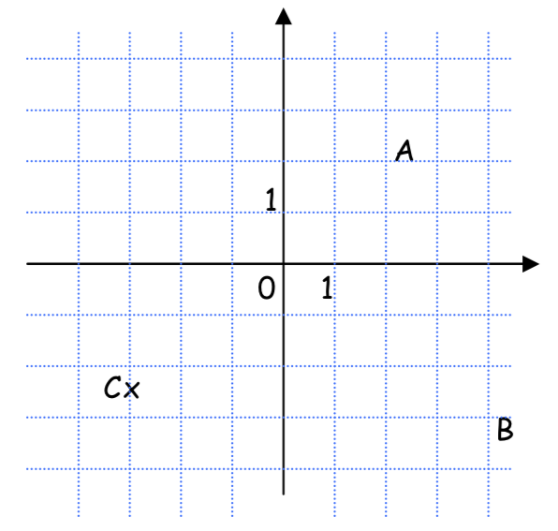
Deux axes gradués et de même origine O forment un repère.
Si ces axes sont perpendiculaires et de même unité on dit que c’est un repère cartésien.

La droite horizontale est appelée l’axe des abscisses.
La droite verticale est appelée l’axe des ordonnées.

L’abscisse du point A est .........
L’ordonnée du point A est .........
Les coordonnées du point A sont ......... et ......... . On note ...............

Exercice 5 :
Les ................................ du point B sont ..............................
Les ................................ du point C sont ...........................…
Place le point D de coordonnées ( -2 ; 3,5 ).
Place le point E de coordonnées ( -1,5 ; -2,5 ).
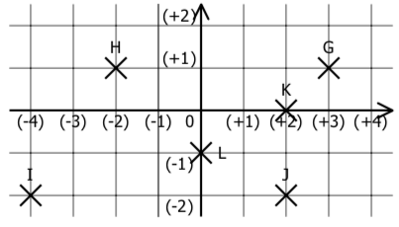

Exercice 6 :
Lire dans ce repère les coordonnées des points G, H, I, J, K et L :

G( .... ; .... ) J( .... ; .... )
H( .... ; .... ) K( .... ; .... )
I ( .... ; .... ) L( .... ; .... )

Exercice 7 :
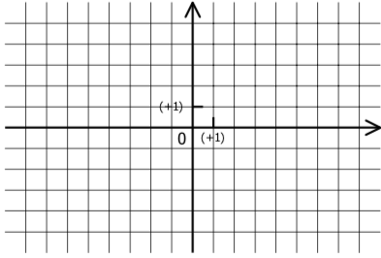
Placer dans ce repère les points suivants :
M(+4 ; +5) Q(0 ; -3)
N(-7 ; +2) R(+5 ; -1)
P(-8 ; -3) S(-6 ; +2)

Multiplication des nombres relatifs

Multiplier des nombres relatifs
Remarque : (-1)x5= … (-6)x(-1) = …
Multiplier un nombre par (-1) revient à prendre son ...................…
Le produit de deux nombres relatifs de même signe est ………………………
Le produit de deux nombres relatifs de signe contraire est ………………………

 (+6) x (+2)= ... (-6) x (-2)= ... (+6) x (-2)= ... (-6) x (+2)= …

S'il y a un nombre pair de négatifs dans un produit alors le résultat est ……...……
S'il y a un nombre impair de négatifs dans un produit alors le résultat est …………

 (-2) x (+2) x (-6) = (-0,5) x (-4) x (+1) x (-3) =

 Ne pas écrire 5 x -2 = -10 mais 5 x (-2) = -10

Exercice 1
Recopie et effectue les calculs suivants :
A = 0,2 x (-4) | B= (-0,7) x 10 | C = 14 x 0 | D = (-3) x (-1) | E = 0 x (-2)
F = (-2) x 3 x (-5) | G=(-3) x (-2) x (-1) x 4 | H=5 x (-0,1) x (-7) | I=(-2) x 3 x (-5) x (-4)

L'inverse d’un nombre non nul
L’inverse d’un nombre non nul est le nombre . On a

 L’inverse de 10 est … l’inverse de -6 est .... car -6 x (-…. ) = = ...
 Il ne faut pas confondre inverse et opposé.

Exemple :
Le nombre -3 a pour opposé 3 et pour inverse

Exercice 2 :
Donne les inverses de -2 : de 5 : de -4 : de 1 : et de 0 :

Donne les opposés de -2 : de 5 : de -4 : de 1 : et de 0 :

Le quotient de par est le nombre qu’on note .
Son inverse est le nombre car

Exemple :
L’inverse de est . L’inverse de est .

Exercice 3 :
Donne les inverses de , , , et de

Diviser deux nombres relatifs
Diviser par un nombre c’est multiplier par son inverse. On peut donc transformer une division en une multiplication.
En conséquence le signe d’une suite de multiplications et de division suit la règle des signe de la multiplication.

Exemple :
= = = =

Exercice 4 :
Calcule les expressions suivantes :
A= B= C= D=

Les priorités
En présence de parenthèses, on effectue d’abord les calculs à l’intérieur des parenthèses : ces calculs sont ..............................… .
En l’absence de parenthèse, on effectue d’abord les ................. et les …………… .
S'il ne reste que des ........................ ou des ............................ ou bien que des
........................... ou des ........................, on effectue les calculs dans l'.........… de gauche à droite.

Exemple :

A =
A =

Exercice 5 :
Calcule les expressions suivantes en écrivant les étapes intermédiaires :

Exercice 6 :
Programme de calcul
● On choisit un nombre relatif  ● Multiplier ce nombre par -0,5  (cela revient à ........………....….........)  ● Soustraire 4 au produit  ● Et enfin diviser le résultat par -10 | 1. Quel résultat obtient-on si on choisit le nombre 10 au départ ?  2. Quel résultat obtient-on si on choisit le nombre -7 au départ ?  3. Quel nombre doit on choisir au départ pour obtenir 0 ?

Calcul littéral

Les formules mathématiques
Dans les formules mathématiques, les lettres représentent des nombres.

Exemples :
L’aire du carré | Le périmètre du carré | le volume du cube

Les formules mathématiques sont des expressions littérales. Calculer une expression littérale, c’est remplacer les lettres par des nombres donnés.

Exercice 1 :
Calcule les expressions suivantes pour x = - 3
A= B= C=
A=………………… B=………………… C=………………………...
A=………………… B=………………… C=…………………………

Conventions d'écriture
Afin d'alléger les écritures, on convient des règles suivantes :
- Le signe de la multiplication ( ) disparaît ou est remplacé par un point :
- entre deux lettres : s'écrit
- entre un nombre et une lettre : ou s'écrit
- entre des nombres, des lettres et des parenthèses : =
- On conserve les parenthèses et le signe dans certains cas :
- : des parenthèses pour séparer et
- : sans le signe on lirait 435
- Le produit s'écrit et Le produit s'écrit
- Les facteurs s'écrivent dans l'ordre suivant :
1) Les nombres : s'écrit
2) Les lettres et dans l'ordre alphabétique : s'écrit
3) Les parenthèses : s'écrit

Exercice 2 :
Utilise ces conventions pour réécrire :
A=  A=…………….  A=…………….  A=……………. | B=  B=…………….  B=…………….  B=……………. | C=  C=…………….  C=…………….  C=…………….

Réduction d'écriture
- Réduire une expression littérale, c'est compter ensemble les termes de même
- nature.

Exemple :
Pour
On a
Ainsi .

Exercice 3 :
Réduis les expressions suivantes :
A= B= C=
A=………………… B=………………… C=………………………...
A=………………… B=………………… C=………………………...

Développement
- Développer un produit, c'est l'écrire sous forme de somme algébrique.

Avec la règle de la distributivité :
   | a | +b
  k
   | a | -b
  k

Exemples:

Exercice 4 :
Développe les expression suivantes :
A =  A =  A = | B =  B =  B = | C =  C =  C =

Supprimer les parenthèses :
- Le signe + placé devant une parenthèse ne change le contenu de la parenthèse.
- Le signe - placé devant une parenthèse change le contenu de la parenthèse par les opposés.

Exemple :
A =

Exercice 5 :
Supprime les parenthèses :
A=  A=…………………  A=………………… | B=  B=…………………  B=………………… | C=  C=…………………  C=…………………

Avec la règle de la double distributivité :
 | Exemple :  A =  A =  A =
   | c | + d
  a
  + b

Exercice 6 :
Développe et réduis :
A=  A=…………………  A=…………………  A=………………… | B=  B=…………………  B=…………………  B=………………… | C=  C=…………………  C=…………………  C=…………………
D=  D=…………………  D=…………………  D=………………… | E=  E=…………………  E=…………………  E=…………………

Factorisation
Pour factoriser on utilise la règle de la distributivité à l’envers :
   | ……… | ………
  ………
    ka | +kb
   | ……… | ………
  ………
    ka | -kb

Exemple :

Exercice 7 :
a) Calcule astucieusement en factorisant :
A =  A =  A =  A = | B =  B =  B =  B = | C =  C =  C =  C =
b) Factorise les expressions :
D =  D =  D =  D = | E =  E =  E =  E = | F =  F =  F =  F =

Exercice corrigé

- Développe : C = − 3,5(x − 2).
- Développe et simplifie l'expression suivante : E = (3x − 1)(y − 4).
Correction
- C = −3,5(x − 2)
C = −3,5 × (x − 2)
C = (−3,5) × x  (−3,5) × (− 2)
C = − 3,5x  7
- E = (3x − 1)(y − 4).
E = 3x × y  3x × (− 4) − 1 × y − 1 × (−4)
E = 3xy − 12x − y  4
- Produit ?
  - Souligne ci-dessous les expressions qui sont des produits et entoure leurs facteurs.
A = 5×x−4
B = 5×(a−4)
C = 4y×(−3y)
D = 5(2x6)
E = (−2x)×5x
F = 3u2(u−5)
G = (3x2)(x−5)
H = 3v2×v−5
  - Parmi les expressions précédentes, lesquelles pourrais-tu développer ?

  - Calcule astucieusement en développant :
A =
A =
A =
B =
B =
B =
  - Développe et réduis chaque expression.
A = 3 × (x  5)

B = 3x × (−4  x)

C = 3(b − 4)

D = −w(−1  w)

F = −2y(3y  5)

G = −2(5x − 1)

  - On a demandé d'exprimer l'aire de la figure en fonction de a.
- Pour chaque proposition, indique le découpage utilisé.
a  1 | a²a(a1)1
a  1 | (a1)(2a1)−a−a
- Propose une autre expression.

- Montre que les différentes expressions peuvent s'écrire 2a²  a  1.

  - Attention !
- On considère l'expression A = 3x  5x(x − 2).
- Ajoute des crochets autour de l'opération prioritaire.
- Réduis l'expression A.

- On considère l'expression B = 4 − 2(3 − 5u).
- Complète : B = 4  (......) × (3 − 5u).
- Réduis l'expression B.

- On considère l'expression C = 3x − (2x  5) × 4.
- Ajoute des crochets autour de l'opération prioritaire.
- Réduis l'expression C.

  - Développe et réduis chaque expression.
E = 3x  5x(4 − 2x) − 2(x² − 3x  5)

F = 8  2x − 2x(3x − 4)  5x(3 − x)

  - Complète la table de multiplication pour développer les expressions.
G = (2x−3)(4x)
…...................................
…..............................…..
H = (v − 4)(2v − 3)
…...................................
…...................................

× | 2x | −3
4
x

×
  - Développe puis réduis chaque expression.
I = (x  1)(x  5)

J = (4x  5)(2x  6)

K = (5u  1)(2 − 3u)

L = (−3  n)(−2n − 5)

  - Développe puis réduis chaque expression.
M = (−1,5x − 3)(4x − 0,5)

N = (8x − 7)(−7x  7)

    - Développe puis réduis chaque expression.
O = (4z  3)²

P = 6  (5y − 2)(3 − 4y)

Q = 5z − (4z  3)(−2z − 5)

R = 6(2x − 1)(3 − x)

    - Soit S = 4x² − (x  3)(x − 2)  2(x − 2).
    - Développe puis réduis l'expression S.

    - Calcule S lorsque x = −5 puis lorsque x =.

Exercice corrigé

Factorise : F  −x²  3x.
D = (9x − 4)(5x  6)  (9x − 4)(3x  11).
Correction
F  −x²  3x.
F  (−x) × x  3 × x
F x(−x  3)

D = (9x − 4)(5x  6)  (9x − 4)(3x  11)
D = (9x − 4)[(5x  6)  (3x  11)]
D = (9x − 4)[5x  6  3x  11]
D = (9x − 4)(8x  17)
- Recopie chaque expression en faisant apparaître un facteur commun comme dans l'exemple : 6x²  4x = 2x × 3x  2x × 2.
- 13 × 4,5  4,5 × x =
- 5x − 4x  3x =
- 7a  a² − 6a =
- 9y² − 6y  3y =
- 12x²  6x  18 =
- −2n² − 4n − 6 =
- 1,7y² − 3,4y =
- Factorise chaque expression suivante.
A = 16 × 4,7  4 × 4,7

B = 3 × x  3 × 2

C = 25m  15

D = 6y  6

- Factorise chaque expression suivante.
E = 16 × 4,9 − 6 × 4,9

F = 3x − 9

G = 45y − 15

H = 31z − 31

- Factorise chaque expression suivante.
A = 4a²  3a

B = 2t²  t

C = 5z²  25z  5

D = 18b  24b²

- Factorise chaque expression suivante.
E = a² − 3a

F = 5z² − z

G = 6t²  24t − 60

H = 8b − 24b²

- Factorisations guidées
- Factorise A par (x − 1) puis réduis.
A = 5x (x − 1)  2(x − 1)

- Factorise B par (x  3) puis réduis.
B = 2x (x  3)  (x  3)

- Factorisations guidées
- Factorise C par (x  2) puis réduis.
C = (x  2)(2x − 1)  (x  2)(3x  2)

- Factorise D par (x − 7) puis réduis.
D = (5x − 3)(x − 7)  (2x  4)(x − 7)

- Factorise puis réduis.
A = 2x (x − 5)  7(x − 5)

B = (2x  5)(x − 3)  (2x  5)(−3x  1)

C = (3y  7)(2y − 9)  (3y  7)(5y − 7)

- Factorise puis réduis.
D = (2x − 1)(x − 5)  (x  1)(x − 5)

E = (2y  5)² (2y  5)(−3y  1)

F = (3x  7)(2x − 9) – (3x  7)²

- Factorise puis réduis.
A = 3z(3z  4) − 5(3z  4)

B = x(2x  1) − (2x  1)

    - Voici une expression à factoriser :
A = (x  4)(3x − 8) − (x  4)(x  2)
  - Calcule A pour x = 0 et x = 1.

  - Voici la factorisation de Tom :
A = (x  4)(2x − 6)
Calcule A pour x = 0 et x = 1 sous cette forme.

  - Que penses-tu du résultat de Tom ?

  - Voici la factorisation de Samia :
A = (x  4)(2x − 10)
Calcule A pour x = 0 et x = 1 sous cette forme.

  - Que penses-tu du résultat de Samia ?

- Factorise puis réduis.
E = (−3x  4)(3x − 8) − (−3x  4)(7x  2)

F = (8y  3)(5y  7) − 3 (8y  3)(2y − 1)

Les parallélogrammes

Le quadrilatère
Un polygone est une suite de segments reliés par leurs extrémités.
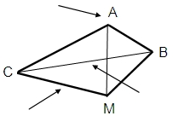
Un quadrilatère est un polygone qui a …………………………
[AB], [BM], [MC] et [AC] sont …………………………………
A, B, M et C sont ………………………………………………
[AB] et [MC] sont des cotés …………………………………
[AC] et [CM] sont des cotés …………………………………
[AM] et [BC] sont ………………………………………………

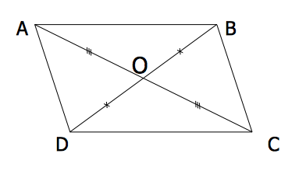
Le parallélogramme
Un parallélogramme est un quadrilatère qui a un ...................................
Un parallélogramme a donc ses diagonales qui se coupent en ....................................…

Un parallélogramme a ses côtés opposés
A
B
C
D
……………………… et de même …………………

Un parallélogramme a ses angles opposés
A
B
C
D
de même ………………
Un parallélogramme a ses angles consécutifs
…………………………

Les parallélogrammes particuliers
A
B
C
D
Un rectangle est un quadrilatère ayant . . . . . . . . . . . . . . . . . . . . . .
Un rectangle est un parallélogramme ayant . . . . . . . . . . . . . . . . . .
Un rectangle est un parallélogramme ayant . . . . . . . . . . . . . . . . . .

Un losange est un quadrilatère ayant . . . . . . . . . . . . . . . . . . . . . . . .
Un losange est un parallélogramme ayant . . . . . . . . . . . . . . . . . . . .
Un losange est un parallélogramme ayant . . . . . . . . . . . . . . . . . . . .
A
B
C
D
Un carré est un quadrilatère ayant . . . . . . . . . . . . . . . . . . . . . . . . . .
Un carré est un parallélogramme ayant . . . . . . . . . . . . . . . . . .
Un carré est un losange ayant . . . . . . . . . . . . . . . . . . . . . . . . . .

Initiation a la démonstration
En géométrie, des constatations ou des mesures sur un dessin n'est pas suffisant.
Elle permettent seulement d'établir des conjectures.
Une conjecture est un énoncé qui semble vrai alors qu'on ne l'a pas encore prouvé.
Pour prouver que des énoncés de géométrie sont vrais, il faut effectuer des démonstrations.

Pour cela, il faut suivre plusieurs étapes :

On cherche des informations
Une démonstration s'appuie sur des informations sûres qui sont présentes :
• dans le texte de l'exercice : il faut repérer les mots clés (triangle rectangle, droites parallèles....), les mesures indiquées (longueur de segments, d'angles...).
• sur la figure : il faut repérer les informations du dessin comme le codage (angle droit, égalité de longueurs...), les mesures indiquées.

On choisit la propriété qui convient
On cherche dans ses connaissances les définitions et propriétés qui traitent de ce qu'on veut démontrer.

On rédige
Chaque démonstration est une succession de chaînons déductifs qui partent de données et arrivent à la conclusion.

Exemple :
ABCD est un parallélogramme,
CEFD est un parallélogramme.
On se propose de démontrer que
les droites (AB) et (EF) sont parallèles.
a)Fais une figure.

b)Complète le tableau suivant:
Je sais | Propriété | Donc (ce que j’ai trouvé)
 | or si un quadrilatère est un parallélogramme alors ses côtés opposés sont parallèles deux à deux | La droite (AB) est parallèle à la droite (CD)
CEFD est un parallélogramme | Or
 | or si deux droites sont parallèles à une même troisième alors elles sont parallèles entre elles | Les droites (AB) et (EF) sont parallèles

  - À l'aide du codage, indique si possible la nature de chaque quadrilatère.
....................................... | ........................................ | ....................................... | ........................................
...................................... | ........................................ | ...................................... | ........................................

  - Construis :
un quadrilatère qui a ses diagonales de même longueur et qui n'est pas un rectangle;
un quadrilatère qui a ses diagonales perpendiculaires et qui n'est pas un losange ;
un quadrilatère qui a ses diagonales perpendiculaires et de même longueur mais qui n'admet pas de centre de symétrie.
- Le quadrilatère QRST est un parallélogramme de centre U. Ses diagonales [RT] et [QS] sont perpendiculaires.  Montre que le quadrilatère QRST est un losange. | Q  S  T  R  U

- Le quadrilatère NOPQ est un parallélogramme de centre R. Ses côtés [QN] et [NO] sont perpendiculaires.  Montre que le quadrilatère NOPQ est un rectangle. | P  Q  N  O  R

  - Le quadrilatère QRST est un rectangle
de centre U. Ses diagonales [RT] et [QS]
sont perpendiculaires.
  - Trace une figure à main levée codée correspondant
à cet énoncé.
  - Montre que le quadrilatère QRST est un carré.

  - IRKL est un parallélogramme de centre M dont les diagonales [IK] et [RL] ont la même longueur et sont perpendiculaires.
  - Construis une figure à main levée.

  - Démontre que IRKL est un losange.

  - Démontre que IRKL est un rectangle.

  - Conclus.

  - MNOP est un quadrilatère dont les diagonales se coupent en R. On donne : MN = OP, (MN) // (OP) et (MO) ⊥ (NP).
  - Construis une figure à main levée.

  - Démontre que MNOP est un parallélogramme.

  - Démontre que MNOP est un losange.

  - Donne la nature des quadrilatères ABEF et ACDE. Justifie.
A
B
F
E
C
D

Transformations du plan

Rappels sur les premières transformations
Symétrie axiale | 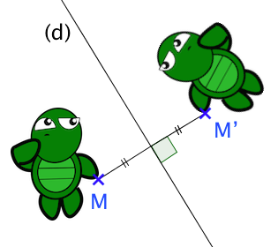 | M et M’ sont symétriques par rapport à la droite(d)signifie que:  - [MM’] est ................................................à (d),  - M et M’ sont à égale .............................de (d).  Deux figures symétriques par symétrie axiale se superposent par un ........................… le long de l’axe de symétrie.
Symétrie centrale | 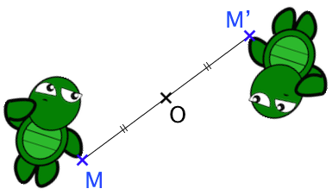 | M et M’ sont symétriques par rapport au point O signifie que :  - O est le ...........................… de [M, O et M’]  - M, O et M’] sont ..............…… et ......= ......  Deux figures symétriques par symétrie centrale se superposent par un .............…… autour du centre de symétrie.

Exercice 1 :
Construis le symétrique de la figure par rapport à la droite (𝑑1) puis par rapport à la droite (𝑑2). | Construis le symétrique de la figure par rapport au point 𝑂1 puis par rapport à 𝑂2 .
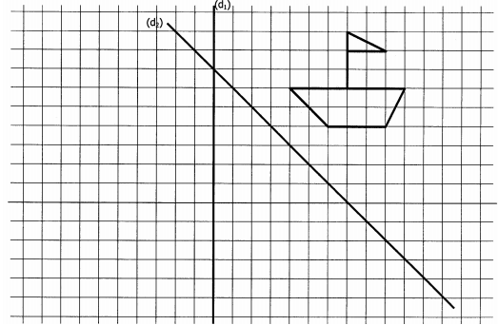 | 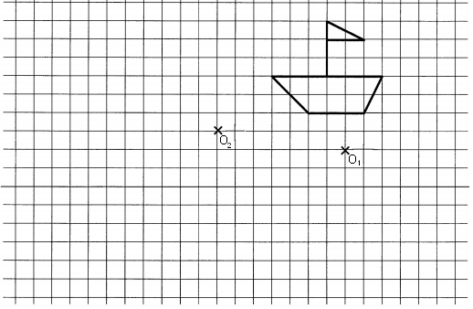

Exercice 2 :
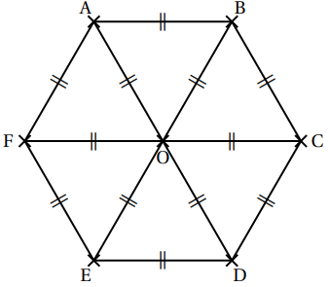
On considère l’hexagone ABCDEF de centre O représenté ci-contre.
1) Quelle est l’image du point B par la symétrie de centre O ? ………
2) Quelle est l’image du segment [AO] par la symétrie d’axe (CF) ? …………
3) Quelle est l’image du quadrilatère CDEO par la symétrie de centre O ? ………….
4) Par quelle axe le point F est-il l’image du point D ? …………

Translation
M’ est l’image de M par la translation qui transforme A en B signifie que :
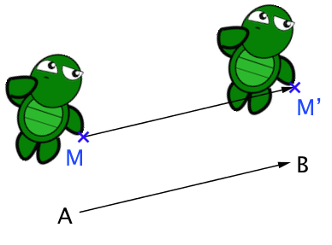
ABM’M est un …………………………………………….
Une translation fait ………………… une figure dans une direction, un sens et une longueur donné.
Cette translation qui transforme A en B est plus simplement noté translation de …………………… …………

Exercice :
1) Construis le symétrique de la figure par la translation qui transforme O en O’.  2) Construis le symétrique de la figure par la translation de vecteur .  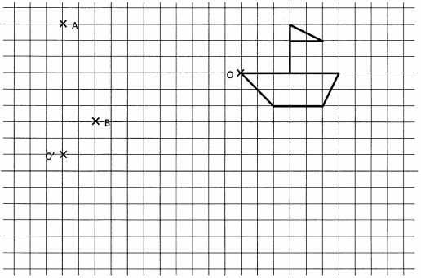 | 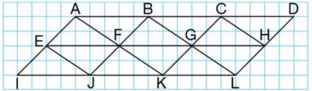  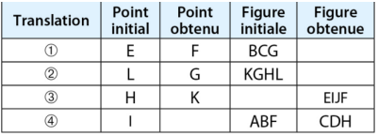  Complète le tableau ci-dessous :

Rotation
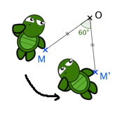
M’ est l’image de M par la rotation de centre ...… et d’angle .........… dans le sens inverse des aiguilles d’une montre signifie que :
- =…… dans le sens de la flèche et .........= ......…
Une rotation fait ..................… une figure autour d’un point selon un angle donné et dans un sens donné.
Une rotation d’angle180° revient à faire ......................................
On parle de sens .....................… dans le sens des aiguilles d’une montre et ....................................… pour l’autre sens.

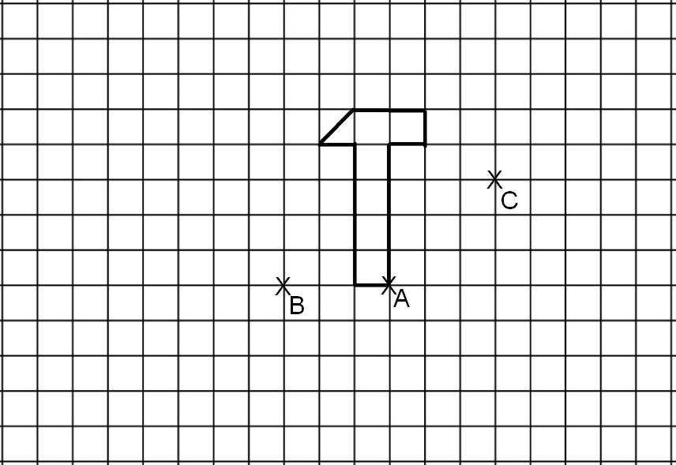
Exercice :
1) Construis le symétrique de la figure par la rotation de centre A, d’angle 90°dans le sens horaire.
2) Construis le symétrique de la figure par la rotation de centre B, d’angle 90° dans le sens anti-horaire.
3) Construis le symétrique de la figure par la rotation de centre C, d’angle 180°.

Exercice corrigé

Construis le point D, image
du point C par la translation
qui transforme A en B.
Correction
D est l’image de C par la translation
qui transforme A en B
signifie que ABDC est
un parallélogramme.
On construit donc le
4e sommet du parallélogramme
à partir des points A, B et C sans
se tromper de sens.
A
B
C
A
B
C
D
- Touché coulé !
 | A | B | C
1 | 
2
3
4
5
- Peut-on trouver deux bateaux qui se correspondent :
- par une symétrie axiale ?

- par une symétrie centrale ?

- On considère la translation qui amène le bateau A4 sur le bateau B3. Quel bateau correspond à
A5 ? .....…................. | B4 ? ...............…...….
- On considère la translation qui amène le bateau C3 sur le bateau B2. Quelle est l’image de
B4 ? ....…….................. | B2 ? ....................……..
- On considère la translation qui transforme A4 en A2. Quel bateau a pour image
B2 ? ...........…….......... | A3 ? .........…….............

- Le pavage ci-dessous est réalisé avec 30 pièces identiques dont la forme est : .
1
2
3
4
6
8
10
5
7
9
11
13
15
17
19
12
18
16
14
20
29
27
25
23
21
22
24
26
28
30
A
B
C
D
F
H
N
O
Observe le pavage puis réponds aux questions suivantes.
- Dans la translation qui transforme A en H :
- quelle est l’image de la pièce n°13 ?
- quelle est l’image de la pièce n°6 ?
- quelle est l’image de la pièce n°15 ?
- quelle est l’image de la pièce n°1 ?
- Dans la translation qui transforme H en A :
- quelle est l’image de la pièce n°25 ?
- quelle est l’image de la pièce n°18 ?
- quelle est l’image de la pièce n°23 ?
- quelle est l’image de la pièce n°20 ?
- Quelle remarque peux-tu faire au sujet de ces deux translations ?

- Dans la translation qui transforme C en F :
- quelle est l’image du point D ?
- Place le point P, image de N.
- Place le point E qui a pour image N.
- Trace les quadrilatères CDHF et CENF. Quelle est leur nature ?

- Dans chaque cas, construis le point D, image de C par la translation qui transforme A en B, puis le point E, image de A par la translation qui transforme B en C.
a.  C  A  B  a.  C  A  B  a.  C  A  B | A  B  C  b.
A  C  B  c. | A  C  B  d.
- Dans chaque cas, trace en rouge l’image du triangle par la translation qui transforme A en B et en vert l’image du triangle par la translation qui transforme C en D.
B  a.  A  C  A  D | B  b.  A  C  D
- Petits bateaux
P
K
L

- Dessiner en rouge l’image du bateau par la translation qui transforme K en P.
- Dessiner en vert l’image du bateau par la translation qui transforme L en P

- Sans quadrillage
A
B
C
D
E
F

- Trace A'B'C'D'E'F', l'image du polygone ABCDEF par la translation qui transforme B en A.
- Trace A''B''D''E''F'', l'image du polygone ABCDEF par la translation qui transforme A en E.
- Reproduis ces translations avec les deux polygones obtenus et poursuis ainsi le dessin.
- Comment s'appelle le dessin obtenu ?

- Construis l'image du quadrilatère :
- par la translation qui transforme D en D'.
- par la translation qui transforme B en D.
B
A
C
D'

D

- Sans quadrillage

A
B
C
D
E
D'

- Trace A'B'C'D'E', l'image du polygone ABCDE par la translation qui transforme D en D'.
- Quelle est la nature du quadrilatère BB'D'D ?

- Peux-trouver d'autres translations qui transforment le polygone ABCDE en A'B'C'D'E' ?

- Quelle est la nature du quadrilatère CC'B'B ?

- Décris la translation qui transforme A'B'C'D'E'
en ABCDE.

- L’important est de participer !
- La figure F est composée de deux cercles de centre O, un de rayon 3 cm et de rayon 3,5 cm.
Trace F_{1 ,} l’image de F par la translation qui transforme O en O₁ puis F_{2 ,} l’image de F par la translation qui transforme O en O₂.
- Place O₃, l’image de O₂ par la translation qui transforme O₁ en O puis O₄, l’image de O₁ par la translation qui transforme O₂ en O. Démontre que O est le milieu de [O₃O₄].

- Complète puis colorie cette figure pour que le titre ait un sens !
O2
O1
O

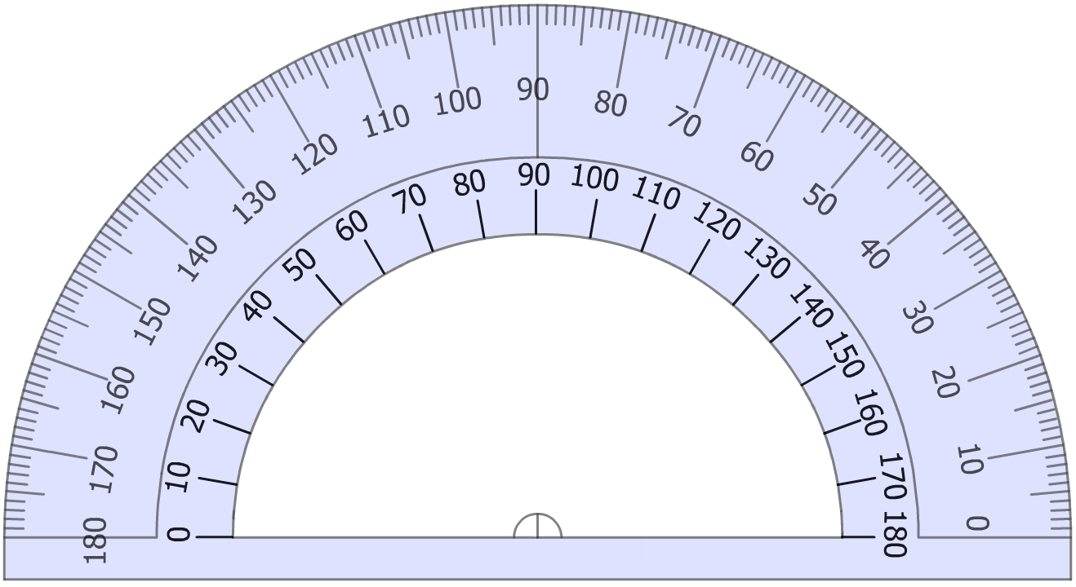
Exercice corrigé

Construis le point A’, image du point A par la rotation de centre O et d’angle 72° dans le sens inverse des aiguilles d’une montre.
Correction

On mesure un angle de 72° en identifiant le sens inverse des aiguilles d’une montre.
On reporte la longueur OA sur la demi-droite ainsi tracée : AOA’ est un triangle isocèle en O et d’angle au sommet égal à 72°.
A
O
A
O
α°
A
O
//
//
A
A'
- Triangles caractéristiques
Pour chaque triangle, fais une figure et indique les caractéristiques (angle et sens) de la rotation de centre C qui transforme A en B :
- ABC est un triangle rectangle isocèle en C.

- ABC est un triangle équilatéral.

- ABC est un triangle isocèle de sommet principal C tel que l’angle à la base est 55°.

- Sur un cercle
O
A
B
C
D
E
F

- On considère la rotation de centre O, d’angle 60° dans le sens inverse des aiguilles d’une montre. Quelle est l’image du :
- point A ? …….………….
- point F ? ………….…….
- triangle OBA ? ……...….
- losange ODEF ? ………..
- On considère la rotation de centre C, d’angle 60° dans le sens des aiguilles d’une montre. Quelle est l’image du :
- point B ? …….………….
- point A ? ………….…….
- triangle OBA ? ……...….
- losange OABC ? ………..
- On considère les rotations de centre O. Détermine les caractéristiques de la rotation permettant d’affirmer que :
- E est l’image de A.
……………………………….
……………………………….
- A est l’image de D.
……………………………….
……………………………….
- F est l’image de E.
………………………………..
………………………………..
- E est l’image de F.
………………………………..
………………………………..
- Place le point G, image du point B par la rotation de centre A, d’angle 60° dans le sens des aiguilles d’une montre.
- Trace l’image du losange ODEF par la rotation de centre F, d’angle 120° dans le sens des aiguilles d’une montre.
- Place le point H, image du point B par la rotation de centre O, d’angle 30° dans le sens inverse des aiguilles d’une montre.
- Place le point I, image du point E par la rotation de centre D, d’angle 150° dans le sens inverse des aiguilles d’une montre.

- Sur un cercle
O
A
B
C
D
E

- Construis A’ et D’, images de A et D par la rotation de centre O, d’angle 70° dans le sens inverse des aiguilles d’une montre.
- Construis B’, C’ et E’, images de B, C et E par la rotation de centre O, d’angle 45° dans le sens des aiguilles d’une montre.
- Décris la rotation permettant d’affirmer :
- que C’ est l’image de D’.

- que B’ est l’image de A’.

- Sans quadrillage
A
B
C
D
O

- Construis en rouge l’image du quadrilatère ABCD par la rotation de centre B, d’angle 75° dans le sens inverse des aiguilles d’une montre.
- Construis en vert l’image du quadrilatère ABCD par la rotation de centre O, d’angle 100° dans le sens des aiguilles d’une montre.

- Carrés

A
B
D
C
I

- Construis en rouge l’image du carré ABCD par la rotation de centre D, d’angle 45° dans le sens inverse des aiguilles d’une montre.
- Construis en vert l’image du carré ABCD par la rotation de centre A, d’angle 135° dans le sens des aiguilles d’une montre.
- Soit la rotation de centre A dans le sens inverse des aiguilles d’une montre. Quel est l’angle permettant de passer du carré noir au carré vert ?

- Construis en bleu l’image du carré ABCD par la rotation de centre I, d’angle 280° dans le sens inverse des aiguilles d’une montre.
- Rotation et symétrie
A
B
C
F

- Trace l’image F₁ de F par la rotation de centre B, d’angle 180°. Quelle symétrie permet de réaliser cette même construction ?

- Trace l’image F₂ de F₁ par la rotation de centre C d’angle 180°
- Par quelle transformation passe-t-on de F à F₂ ? Précise-la en utilisant des points du dessin.

- A’B’C’ est l’image du triangle ABC par une rotation. Détermine son centre puis son angle.
…………………………………………………………………..
A
B
C
C'
B'
A'
- On considère la rotation de centre O et d’angle 60° dans le sens inverse des aiguilles d’une montre.
O
A
B
C
D
E

- Construis A’, B’, C’, D’ et E’, images des points A, B, C, D et E par cette rotation.
- A et B sont sur le cercle de centre O et passant par A. Que peux-tu dire des images de A et B ?

- C et E appartiennent à la droite (OA). Que peux-tu dire de leurs images ?

- Poissons
- Construis en rouge l’image du poisson par la rotation de centre O et d’angle 60° dans le sens inverse des aiguilles du montre en utilisant uniquement ton compas.
- Construis en vert l’image du poisson par la rotation de centre O et d’angle 90° dans le sens des aiguilles du montre en utilisant uniquement ton équerre.

O
- Rotation d’angle 90°

A
B
C
D
O

- Construis les images des points A, B, C et D par la rotation de centre O, d’angle 90° dans le sens inverse des aiguilles d’une montre.
- Les points A, B, C et D sont alignés. Que peut-on dire de leurs images ?

La Proportionnalité

Reconnaître la proportionnalité
1. Dans ce tableau, calculer le périmètre et l’aire de chaque disque :
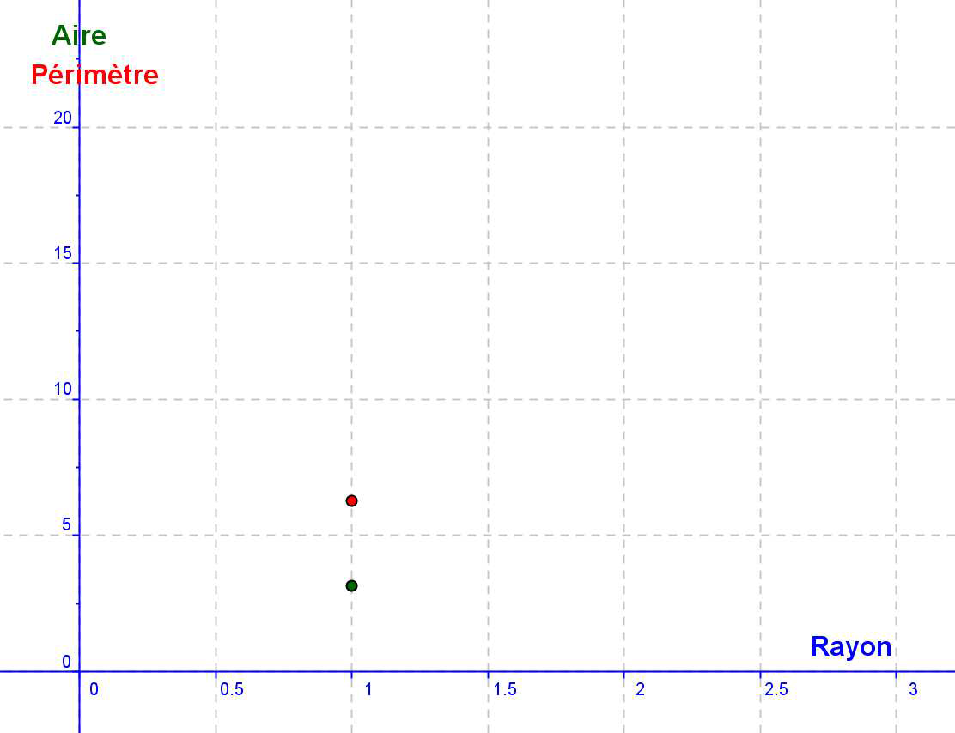
disque | D1 | D2 | D3 | D4 | D5
Rayon en cm | 0,5 | 1 | 1,5 | 2 | 2,5
Périmètre en cm
Aire en cm²

2. En utilisant le tableau, représenter graphiquement dans le même repère ci-contre le périmètre et l’aire d’un disque en fonction du rayon (2 points sont déjà placés).

Y a-t-il un coefficient identique pour passer du rayon au périmètre ? ........................…. Même question pour passer du rayon à l’aire. .......................................................…….
Que peut-on en déduire pour le rayon et le périmètre d’un disque ?.....................…….. Que peut-on en déduire pour le rayon et l’aire d’un disque ?...............................………

Il y a proportionnalité dans un tableau, lorsque les termes d’une ligne s’obtiennent
en ……………………………… ou en ………………………………… par un même
nombre ceux de l’autre ligne. Ce nombre est le ………………………...……………

Il y a proportionnalité sur un graphique, lorsque tous les points sont …………… …………………………………………………………………………………….

La quatrième proportionnelle
2 | 5 | 2 x 2,5 = 5 et 3 x 2,5 = 7,5 C'est donc un tableau de proportionnalité  Effectuons les produit en croix 2x7,5 = ……… 3x5 = ………
3 | 7,5

Dans un tableau de proportionnalité, les produits en croix sont ……………………

Exercice 1
Calcule x, y, z et a

3 | 7,5 |  | 5 | 7 |  | 88 | z |  | 5 | 27
2 | x |  | 35 | y |  | 11 | 6 |  | a | 15

Exercice 2 :
Les tableaux suivants sont-ils des tableaux de proportionnalité ?

3 | 10 | 2 | 12 |  | 8 | 7 | 10 | 25
9 | 30 | 6 | 36 |  | 16 | 14 | 21 | 50

Exercice 3 :
1. Pourquoi sur le graphique ci-contre y est-il proportionnel à t?
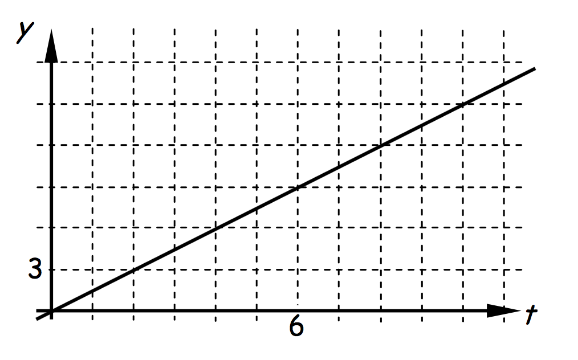
2. Déterminer le coefficient de proportionnalité.

Exercice 4 :
a) Compléter les tableaux proportionnels suivants, en indiquant un (seul) calcul par tableau :

5 | 10 |  | 2.5 |  | 3 |  | 10 | 7
18 |  | 72 |  |  | 6.3 | 4.8

b) La combustion de 425 kg de bois de chêne permet d’obtenir 82 kg de charbon de bois. Sachant que les masses de bois de chêne et de charbon sont proportionnelles, calculer :
- la masse de charbon de bois obtenue avec 1000 kg de bois

- la masse de bois nécessaire pour fabriquer 1000 kg de charbon.

Exercice 5 :
Le tableau suivant représente la distance de freinage d’une voiture sur une route sèche en fonction de sa vitesse.

Vitesse (km/h) | 10 | 20 | 30 | 40 | 50 | 60 | 70 | 80 | 90 | 100
Distance (m) | 1,8 | 3,6 | 6,9 | 10,3 | 16,1 | 23,2 | 31,4 | 41 | 52 | 64,6

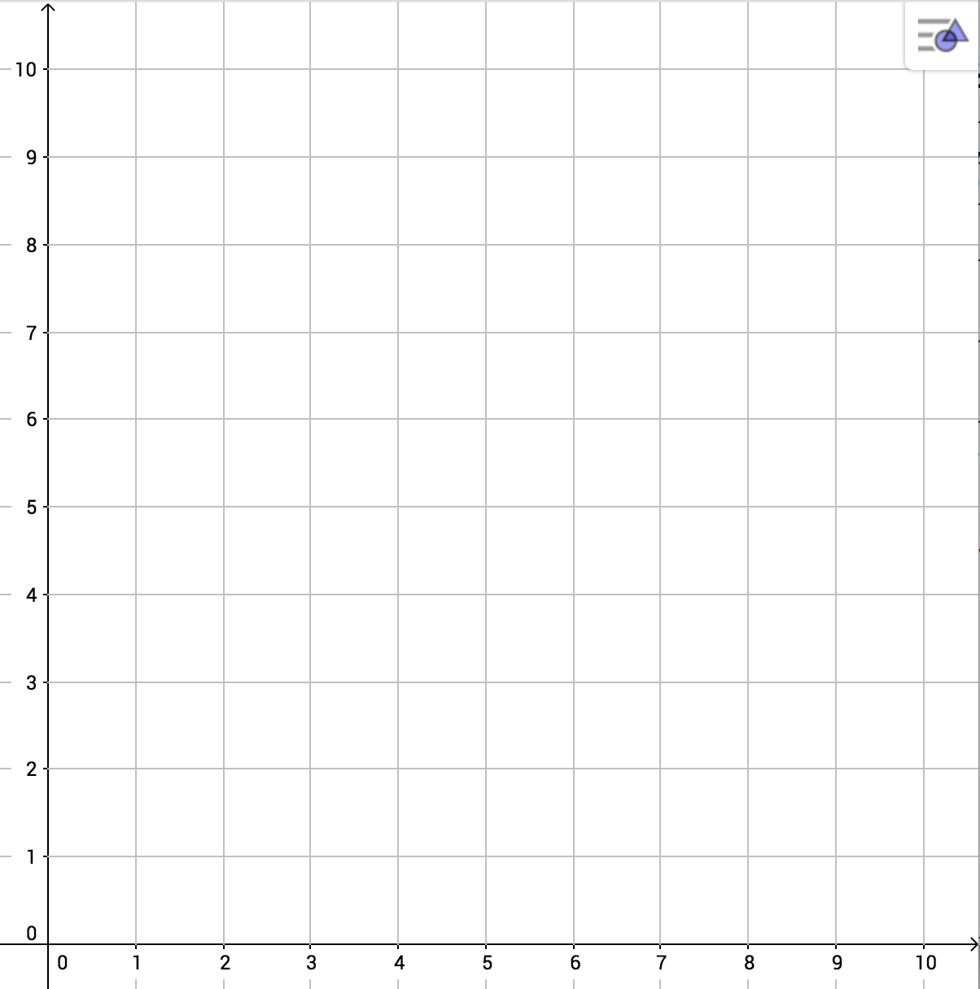
1) Représenter graphiquement ce tableau sur le repère ci-contre.

2) D’après ce graphique, la distance de freinage semble-t-elle proportionnelle à la vitesse ? Pourquoi ?

Les Triangles

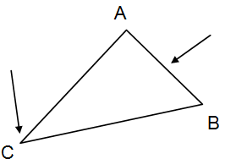
Les triangles
Un triangle est un polygone qui a …….……………….
Dans le triangle ABC
[AB], [BC] et [AC] sont ……………………………….……
A, B et C sont ………………………………………………
Le côté opposé à B est ......
Le sommet opposé à [BC] est ......

Le triangle ..........……...  Il a .......................……..  Les angles à la base sont ............…………... | Le triangle ........................  Il a .................................  Les angles ...........……….  ............................……….. | Le triangle ........................ Il a ..............................…...  Il a ............................…….  …………………………………..
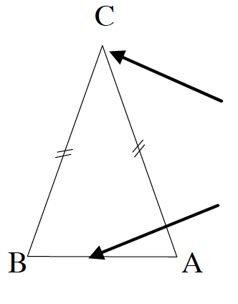  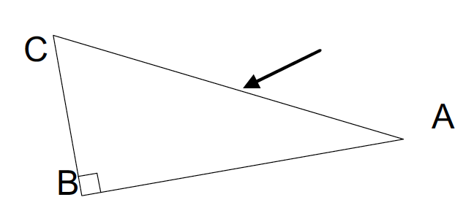 | 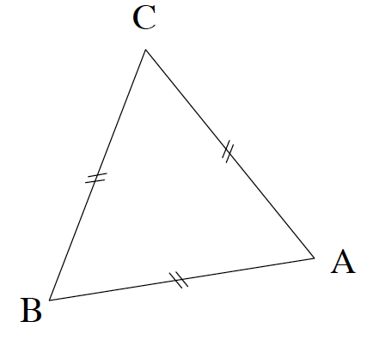

Exercice 1 :
1. Construis un triangle ABC avec AB=4cm , AC=3cm et BC=2,5cm.
2. Construis un triangle DEF avec DE=3cm , EF=5cm et DF=4cm.
3. Construis un triangle OIL avec OI=3cm , IL=5cm et OL=3cm.
4. Ces triangles ont-ils une particularité? Si oui laquelle ?

La somme des angles dans un triangle est égale à …...…

Exercice 2 :
On considère un triangle ABC avec AB = 4cm, A = 45° et B = 30°.
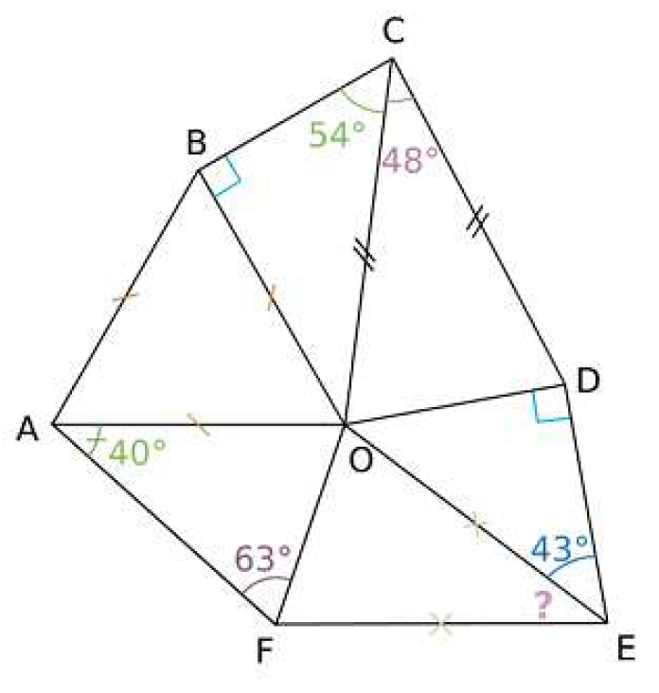
Construis le triangle puis calcule l’angle.

Exercice 3 :
Après avoir fait un dessin à main levée,
construis un triangle ABC avec AB = 4cm, A = 50° et C = 60°

Exercice 4
Calcule en justifiant l’angle après avoir calculé
les autres angles de la figure.

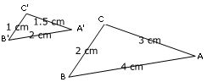
Les triangles semblables
Deux triangles sont superposables si
les longueurs des cotes sont égales.
Deux triangles sont semblables
si les longueurs des côtés
de l’un des triangles sont proportionnelles aux
longueurs des côtés de l’autre triangle.

Ainsi

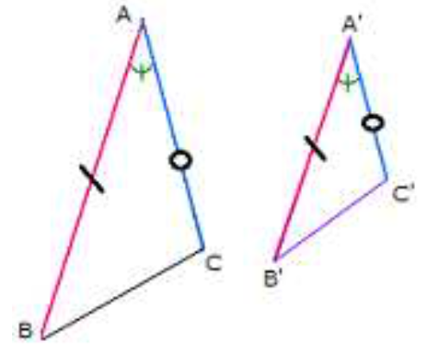
Pour reconnaître deux triangles semblables :
● s'ils ont 1 angle égal compris entre 2 côtés dont les longueurs sont proportionnelles. ● si au moins deux de leurs angles sont égaux.
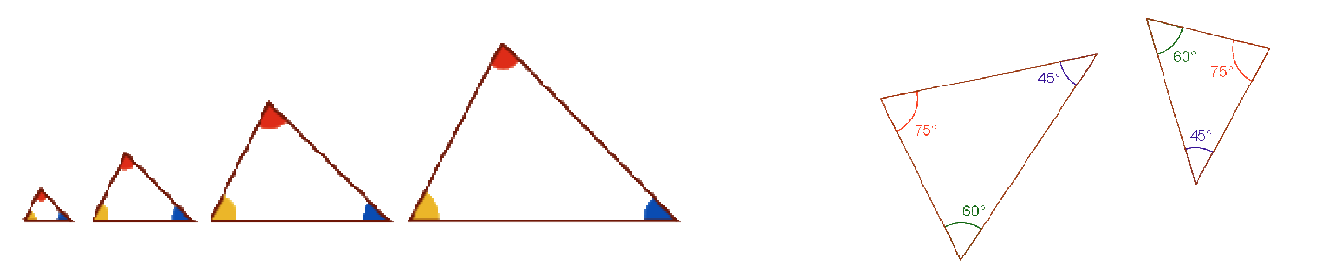

Exercice 5
Les deux triangles REA et BUG sont-ils superposables?
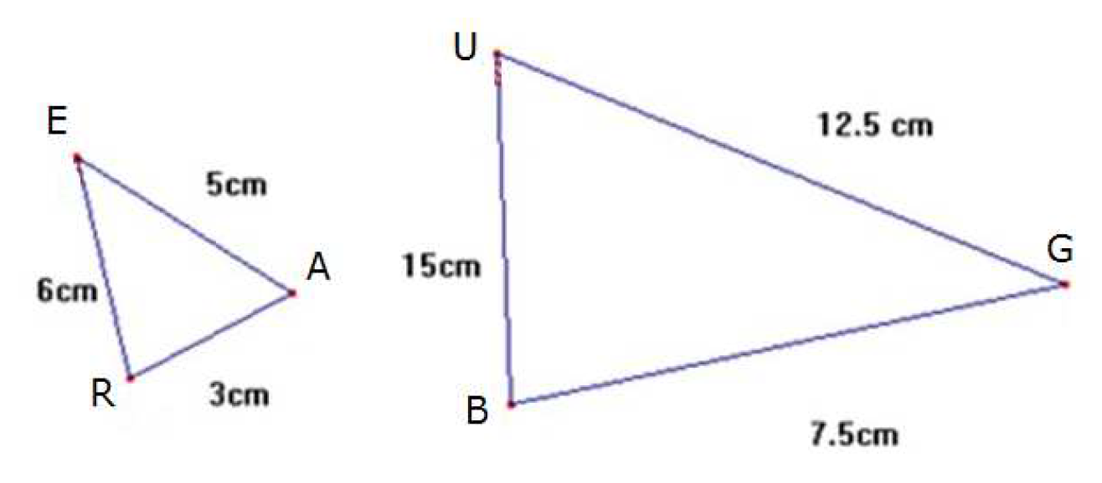
Les deux triangles REA et BUG sont-ils semblables?
Explique.

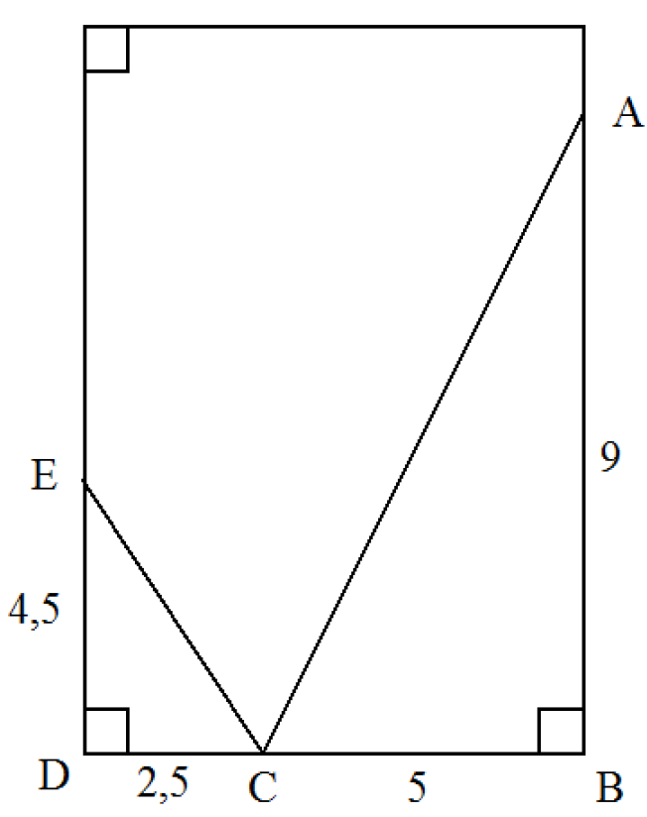

Exercice 6
Charles joue au billard avec son ami.
Le trajet parcouru par la bille forme, selon lui, deux triangles semblables ABC et EDC. A-t-il raison? Explique.

Équations et problèmes

Les équations
Une équation est une égalité dans laquelle un nombre inconnu est représenté par une lettre.
Résoudre une équation, c'est trouver la valeur de l'inconnue pour laquelle l'égalité est vérifiée.
Une solution d'une équation est une valeur de ce nombre inconnu pour laquelle l'égalité est vérifiée.

1. Équation du type a + x = b  a et b sont deux nombres donnés.  a + x = b est une équation où l'inconnue est x.  a + x = b équivaut à : x = b - a.  Exemple : 2 + x = 13 équivaut à x = 13 - 2 | 2. Équation du type a x = b  a et b sont deux nombres donnés ().  a x = b est une équation où l'inconnue est x.  a x = b équivaut à : x = b / a  Exemple : 7 x = 15 équivaut à x = 15 / 7

Les Problèmes
Pour résoudre un problème, on peut le modéliser avec une équation.
Pour modéliser un problème avec une équation, il y a 4 étapes :
- Chercher l’inconnue, c'est-à-dire ce que l’on doit calculer. L’énoncé l’indique par une question ou un impératif. On note l’inconnue avec une lettre, par exemple x.
- Ensuite on reprend phrase par phrase l’énoncé et on les traduit en une formule algébrique. Dans cette expression intervient donc l’inconnue. Ce sont des équations. (en 5eme il n’y aura qu’une inconnue pour une équation)
- Résoudre les équations.
- Conclure

Activité
Je sais | Je fais  -1,5  0  1  2 | Je trouve  10
x + 2 = 0 | x + 2 – 2 = 0 – 2 | x = – 2
x + 2 = 8

x – 5 = 0

x – 5 = 1

3x = 6

-2x=3
3x + 2 = 8

–2x + 2 = 5

– 5x + 1 = – 3

3x – 5 = 1

– 4x + 1 = –7

5x –1 = 5 + 2x
4x + 5 = –7 – 2x

Les équations
Une équation est une égalité de la forme a + b = 0 ou a et b sont deux nombres.
Le nombre est …………………………… de l’équation.
Résoudre une équation, c'est trouver la valeur de ……

Exercice 1 :
Résoudre mentalement les équations suivantes :
x + 2 = 10 alors x = … x - 2 = 10 alors x = …
2x = 10 alors x = … = 10 alors x = …

Ex 2 :
Résoudre les équations suivantes :
x + 1,5 = 0 x – 2 = 4 4 x = 8 -2 x = 3 5a = -8 = 2 a + 3 = 5 3 x – 4 = 2 2 -5 y = - 4 1 – b = 4 -4 - m = -11 3 x – 5 = x + 21 = 5 – = 2 ( 3x + 2 ) = - 4 x 3 x – 5 = x – 2 ( 1– 2x ) (a - 2) - 4(1 – 2a) = 5a –7

Les Problèmes

Un rectangle a pour largeur 12,5 m et pour aire vaut 187,5 m2. Quelle est la mesure de la longueur ?

- Choix de l’inconnue : soit la longueur du rectangle.
- Mise en équation en utilisant l’énoncé : 12,5  = 187,5
- Résolution : 12,5  =187,5
= 187,5 : 12,5
= 15
- Vérification : 12,515 = …….
- Phrase donnant la réponse : la longueur du rectangle est 15 m.

Ex 3 :
Quel âge a-t-elle ?
Si on prend le triple de cet âge et que l’on retire 42, on trouve 51.

Ex 4 :
Il y a 36 cadeaux répartis dans trois boites notées A , B et C. Dans la boite B, il y a 4 cadeaux de moins que dans la boite A. Dans la boite C, il y a le double de cadeaux de la boite B.
A l’aide d’une équation, détermine le nombre de cadeaux dans la boite A puis dans les boites B et C.

4x - 9

Ex 5 :
Trouve la valeur de x pour que la longueur soit le double de la largeur. x + 2

Ex 6 :
Un stylo et sa cartouche coûtent 3€. Le stylo coûte 2€ de plus que la cartouche.
A l’aide d’une équation, détermine le prix de la cartouche puis celui du stylo.

Ex 7 :
Franck et Julien ont réussi à vendre 43 billets de tombola. Franck en a vendu 17 de plus que Julien.
Combien Julien a t-il vendu de billets ? Combien Franck a t-il vendu de billets ?

Application de la proportionnalité

Les pourcentages
Un pourcentage est un rapport exprimé d'une manière particulière; il s'agit de comparer une quantité à 100. Un pourcentage p se note p%.

Exercice 1 :
L'année dernière, 300 élèves de 3è du collège ont passé le brevet des collèges : le collège a enregistré un taux de réussite de 79 %.
Combien d'élèves de 3ème ont eu leur examen ?

Exercice 2 :
L'année dernière, 320 élèves de 3è du collège ont obtenu leur examen du brevet des collèges : cela représentait un taux de réussite de 79 %
Combien d'élèves de 3è ont passé l'examen ?

Exercice 3 :
En vitrine, le prix d'un pull 32 euros est diminué de 20%.
Quel est le prix final de ce pull ?

Exercice 4 :
Sur mon ticket de caisse je lis : réduction - 30 % = 10,20 €.
Mais zut !! J'ai perdu l'étiquette de la robe que je viens d'acheter.
Quel était le prix de départ?

Exercice 5 :
Dans une classe de 30 élèves, 18 élèves ont une calculatrices.
Quel est le pourcentages des élèves ayant une calculatrice?

Exercice 6 :
J'ai acheté 1 robe en soldes : elle coûtait au départ 24 € ; j'ai eu une réduction de 5,40 € sur son prix.
Quel est le pourcentage de la réduction qui m'a été accordé ??

La vitesse
50 Km/heure signifie que je parcours 50 Km en 1 heure ou bien 100 kilomètres en 2 heures (2 fois +), 25 kilomètres en 1/2 heure (2 fois moins), 150 kilomètres en 3 heures (3 fois plus) etc....
Les 2 valeurs, les kilomètres et les heures sont proportionnelles :
- Un mouvement est uniforme lorsqu’il se fait à vitesse ………………………………

La vitesse moyenne v d’un mobile parcourant une distance d pendant une durée t est

v = ………………

 2,2h ≠ 2h 2min 2,2h = 2h + 0,2h = 2h + 0,2x60min = 2h12min

Exercice 7 :
a) Convertis en heures et minutes.
3,4h = 4,25h =
2,5h = 0,6h =
b) Convertis en heures.
3h45min = 2h48min =

Exercice 8 :
Une voiture met 2h30 pour faire 200km.
Quelle est sa vitesse moyenne.
Quelle distance parcourt-elle en 3h30 ? en 24 minutes ? 3 H 36 minutes ?
Combien de temps met-elle pour parcourir 540km ?

Exercice 9 :
Un scooter se déplace à la vitesse constante de 15m/s. Quelle sa vitesse moyenne en km/h.

Théorème de Pythagore

La racine carrée d’un nombre
Soit a un nombre positif.
On appelle Racine Carrée de noté …, le nombre positif dont le carré est égal à a.
On a donc où .

Exemple :
n’a pas de sens car est un nombre négatif

Exercice 1 :

 il faut connaître par  les carrés parfaits

Exercice 2 :
Complète le tableau suivant:
a² |  |  |  | 16 | 49 | 144 | 10 000 | 5 625 | 0,0016 | - 8
a | 0,4 | 12 | 5

Le théorème de Pythagore

Activité :
Voici 3 triangles rectangles.
Pour chacun d’entre eux, effectuer les mesures (en cm) et les calculs nécessaires pour compléter les tableaux.
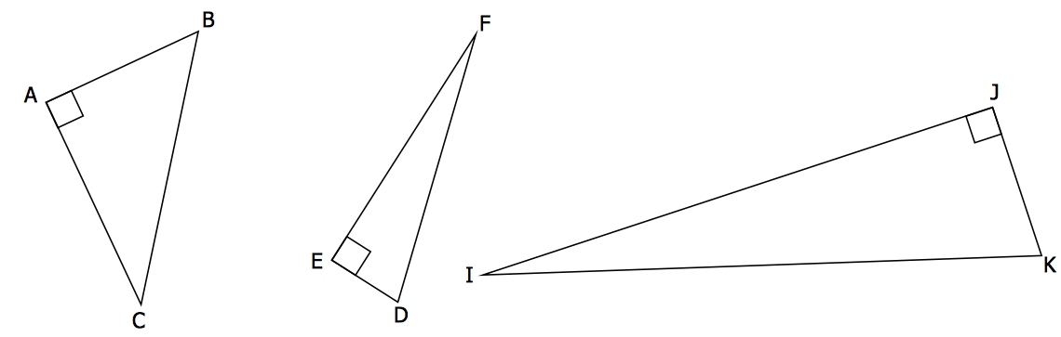
AB = ..... | AB² = ..... |  | DE = ..... | DE² = ..... |  | IJ = ..... | IJ² = .....
AC = ..... | AC² = ..... |  | DF = ..... | DF² = ..... |  | IK = ..... | IK² = .....
BC = ..... | BC² = ..... |  | EF = ..... | EF² = ..... |  | JK = ..... | JK² = .....

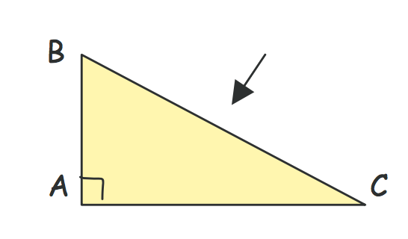
Dans un triangle rectangle on peut appliquer le
théorème de Pythagore :

Si le triangle ABC est rectangle en A

Alors . . . . . . . . . . . . . . . . . . . . . .

Exercice 3 :
On a AB=4m et AC=3m.  Calcule BC. | On a JK=3cm et IK=6cm.  Calcule IJ au mm près. | On a OP=8cm et OK=6cm.  Calcule KP à près.
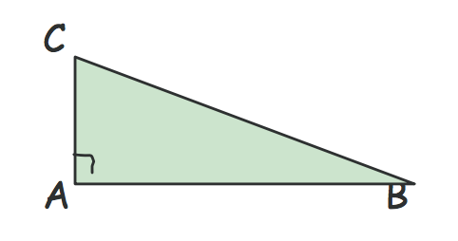 | 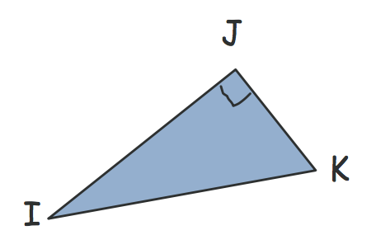 | 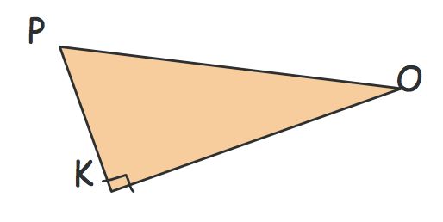

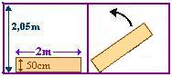
Exercice 4 :
Le plafond est-il assez haut pour que l'on puisse mettre en place cette armoire ?

Exercice 5 :
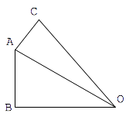
Le triangle OAB est rectangle en B et le triangle OAC est rectangle en A. On donne OA = 5cm, AB = 3cm et AC = 2cm.
En justifiant, calcule OB et OC à 0,01 près.

Exercice 6 :
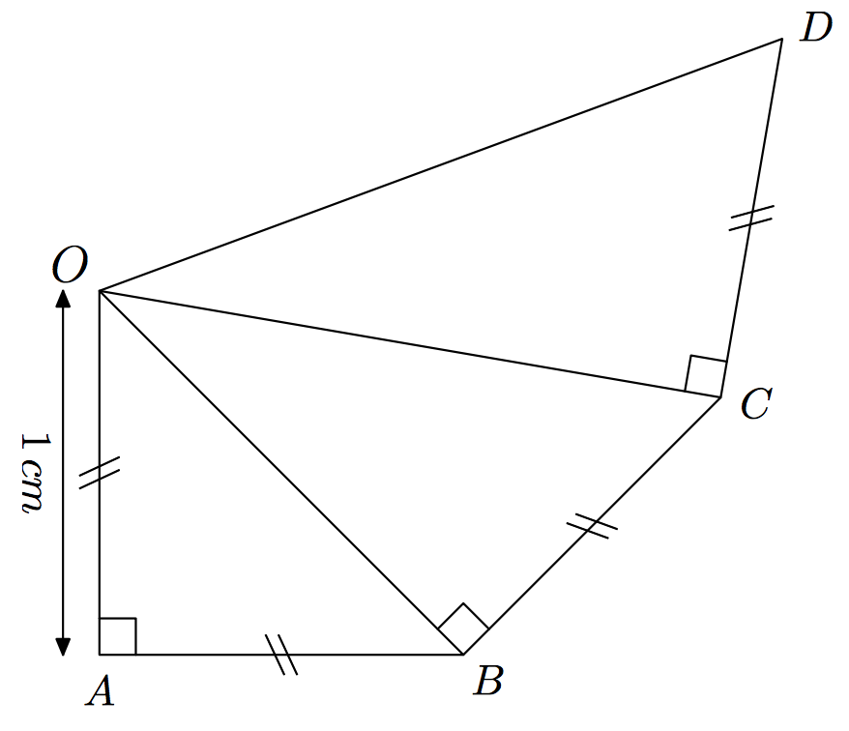
Sans aucune justification, donner la mesure exacte des longueurs des segments [OB], [OC] et [OD].

Les nombres relatifs fractionnaires

Les différentes écritures d’un nombre fractionnaire
Soient et des nombres décimaux, est une écriture fractionnaire.
On appelle le ..................................... et le ..................................... .

Si et sont des nombres entiers, on dit que est une …………………………
Pour écrire une fraction égale à une fraction donnée, on ...........………...... ou on ...........……...... le ............................. et le ............................. par le même nombre.

Exercice 1 :
Complète les pointillés : ....

Simplifier un nombre en écriture fractionnaire, c’est ......................................….........................................................................................................................

Exercice 2 :
Simplifie

Si deux fractions sont égales alors on peut les placer dans un tableau de proportionnalité.

Exemple:
On a donc |  | est un tableau de proportionnalité
  5 | 10 | 15 | 20 | 50
  7 | 14 | 21 | 28 | 70

Avec le produit en croix : Si , alors ; Si , alors

Exemple:

et donc

Réciproquement donc

Comparer deux nombres en écriture fractionnaire
Si les deux nombres ont le même dénominateur alors on ..................................
.................................
Si les deux nombres n’ont pas le même dénominateur alors on les réduit au même ..........................… puis on ......................................................…
Un nombre en écriture fractionnaire est inférieur à 1 si ............................…

Exercice 3 :
Compare .... .... .... .... ....

Addition et Soustraction de nombres en écriture fractionnaire
Si les deux nombres ont le même dénominateur alors on additionne ou on soustrait les ........................... en gardant le .....................................................
Si les deux nombres n’ont pas le même dénominateur alors on les réduit au même ...................... puis on applique la règle qui précède.

Exemple :

Exercice 4 :
Calcule en donnant le résultat sous la forme simplifiée :
; ; ; ; ;

Exercice 5 :
À l'élection de Miss Math 2015, Noémie a remporté des suffrages, Samia et Alexia tous les autres. Qui a remporté le plus de voix? Qui a été élue ? Explique.

Multiplication de nombres en écriture fractionnaire
Pour calculer le produit de deux nombres en écriture fractionnaires, on multiplie les ......................... entre eux et les ............................ entre eux.

Pour et on a

Exemple :

Exercice 6 :
Calculer les produits et donner le résultat sous la forme simplifiée :
A=; B=; C=; D=; E=

Division de nombres en écriture fractionnaire
L’inverse d’un nombre relatif fractionnaire non nul est …… car .

Exercice 7 :

Détermine l'inverse des nombres : : … : … : … : … : …

Pour diviser par un nombre relatif fractionnaire, on multiplie par .........................

Exemple :

Exercice 8 :
Effectue les quotients suivants :
; ; ; ;

Les priorités opératoires et les problèmes
Dans un calcul complexe, on doit toujours effectuer dans l’ordre :
- les calculs entre ………………… en commençant par les plus …………………
- les ……………………… et les ……………………………
- les ……………………… et les ……………………………

Exercice 9 :
Calculer et donner le résultat sous la forme simplifiée :
; ; ; ; ;

Exercice 10 :
Traduis par un calcul puis donne le résultat :
a. le double d'un tiers
b. le triple de cinq sixièmes
c. les deux tiers d'une pizza de 450g
d. la moitié de cinq sixièmes
e. le tiers de la moitié
f. les trois dixièmes d'un demi
g. le dixième de trois quarts de 100km
h. le reste des deux cinquièmes de 60m

Exercice 11 :
Une boite comporte 60 bonbons. Anna a offert les trois quarts de la boite à ses amis. Puis elle a mangé le tiers de ce qu’il restait.
1. Combien a t'elle donné de bonbons ?
2. Quelle fraction de bonbons reste dans la boite ?
3. Quelle fraction de bonbons a t'elle mangé ?
4. Combien de bonbons a t'elle mangé ?
5. Quelle fraction de bonbons reste t'il ?

Exercice 12 :
Pierre a tondu deux tiers de sa pelouse samedi et les trois dixièmes du reste le dimanche.
1. Quelle fraction a t'il tondu le dimanche ?
2. Quelle fraction a t'il tondu le week-end ?
3. Quelle fraction lui reste t’il à tondre ?

Exercice 13 :
Calcule la fraction du dessin coloriée en jaune par chaque élève.
1. Mélanie a colorié les deux cinquièmes en bleu et le reste en jaune.
2. Paul a colorié les deux cinquièmes en jaune foncé et les trois dixièmes en jaune clair.
3. Pierre a colorié les deux cinquièmes en rouge et les trois dixièmes de la surface restante en jaune.
4. Marine a colorié les deux cinquièmes des trois dixièmes en bleu et le quart de la surface restante en jaune.

Pythagore et les triangles rectangles

Démontrer qu’un triangle est rectangle

Réciproque du théorème de Pythagore
Dans un triangle ABC
SI . . . . . . . . . . . . . . . . . . . . . . . . .
ALORS le triangle ABC est rectangle en A.

Démontrer qu’un triangle est rectangle c’est appliquer la réciproque du théorème de Pythagore. Pour cela on doit avoir les mesures des trois côtés puis on vérifie l’égalité de Pythagore.

Exemple :
Soit UAQ un triangle tel que UA=2,5 cm, UQ=6,5 cm et AQ=6 cm.
Démontrer que le triangle UAQ est rectangle.
 Le côté le plus long est . . . . . . ; si le triangle était rectangle, ce serait l’hypoténuse.
D’une part, on a . . . . . . = . . . . . . . . . . . . . . . . . . . . . . . . .
D’autre part, on a . . . . . . + . . . . . . = . . . . . . . . . . . . . . . . . . . . . . . . . . . . . . . . . . . . . On constate que . . . . . . . . . . . . . . . . . . . . . . . . . . . . . . . . . . . . .
Donc, d’après la . . . . . . . . . . . . . . . . . . . . . . . . . . . . . . . . . . . . . . . . . . . . . . . . . . . . . . ,
le triangle UAQ est rectangle en . . . .

Démontrer qu’un triangle n’est pas rectangle
Dans un triangle est rectangle on constate que l’égalité de Pythagore est satisfaite.
On peut en déduire que si l’égalité de Pythagore n’est pas satisfaite dans un triangle, alors ce triangle n’est pas rectangle. C’est toujours le théorème de Pythagore

Exemple :
Soit EGL un triangle tel que EL=2,5 cm, LG=6 cm et EG=7 cm.
Démontrer que le triangle EGL n’est pas rectangle.
 Le côté le plus long est . . . . . . ; si le triangle était rectangle, ce serait l’hypoténuse.
D’une part, on a . . . . . . = . . . . . . . . . . . . . . . . . . . . . . . . .
D’autre part, on a . . . . . . +. . . . . . = . . . . . . . . . . . . . . . . . . . . . . . . . . . . . . . . . . . . . On constate que . . . . . . . . . . . . . . . . . . . . . . . . . . . . . . . . . . . . .
Si le triangle était . . . . . . . . . . . . . . . . . . , d’après le . . . . . . . . . . . . . . . . . . . . . . . . . . . . . . . . . . . . . . . , on aurait l’égalité . . . . . . . . . . . . . . . . . . . . . . . . . . . . . . . . . . . . .
Ce n’est pas le cas, donc le triangle EGL n’est pas rectangle.

Exercices et problèmes

Exercice 1:
Construire le triangle GHK sachant que KG = 5,2cm, KH = 4,8cm et HG = 2cm.
Démontrer que ce triangle est rectangle.

Exercice 2:
Construire le triangle MKU sachant que MK=13 cm, KU=10 cm et MU=8 cm.
Démontrer que ce triangle n’est pas rectangle.

Exercice 3:
Soit GVA un triangle tel que GV=2 cm, GA=5,6 cm et AV=13,6 cm.
Ce triangle est-il rectangle ? Justifier.

Exercice 4:
Est ce que les triangles suivants sont rectangles ? Justifier.
a)  4,5cm  6cm  7,5cm | b)  6m  4m  5m | c)  MNO avec MO = 3cm,  NO = 5cm; MN = 4cm.
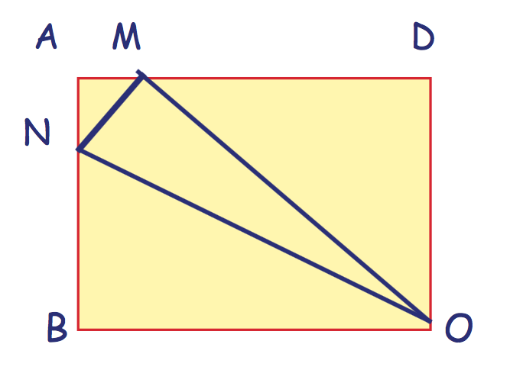

Exercice 5 :
ABOD est un rectangle de longueur 5cm et de largueur 4cm. AM = AN = 1cm.
1- calcule les valeurs exactes de OM, ON et MN.
2- Est ce que le triangle OMN est rectangle? Justifier.

Exercice 6 :
Construire un rectangle ABCD sachant que AD = 4cm et AB = 8,2cm. Placer un point E sur le segment [AB] tel que AE = 5cm.
- Calculer une valeur approchée à 1mm près de la longueur ED
- Calculer une valeur approchée à 1mm près de la longueur EC
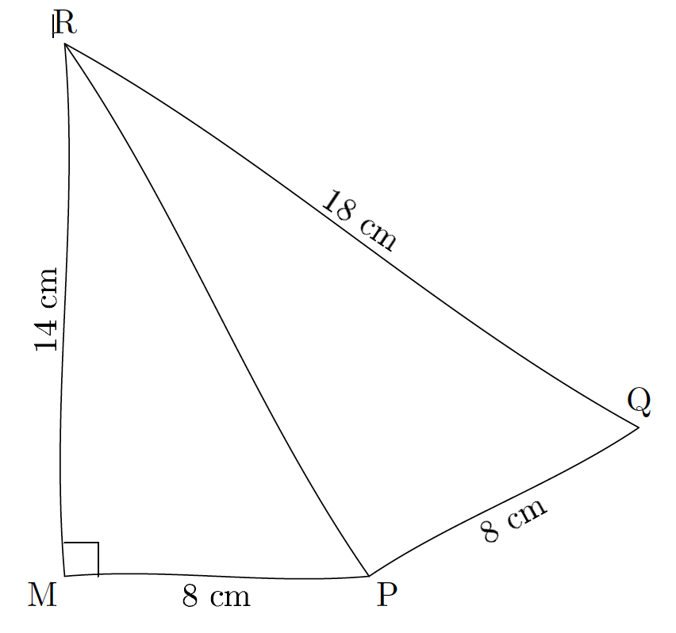
- Le triangle ECD est-il rectangle?

Exercice 7 :

Le triangle PQR est-il rectangle?
Justifier.

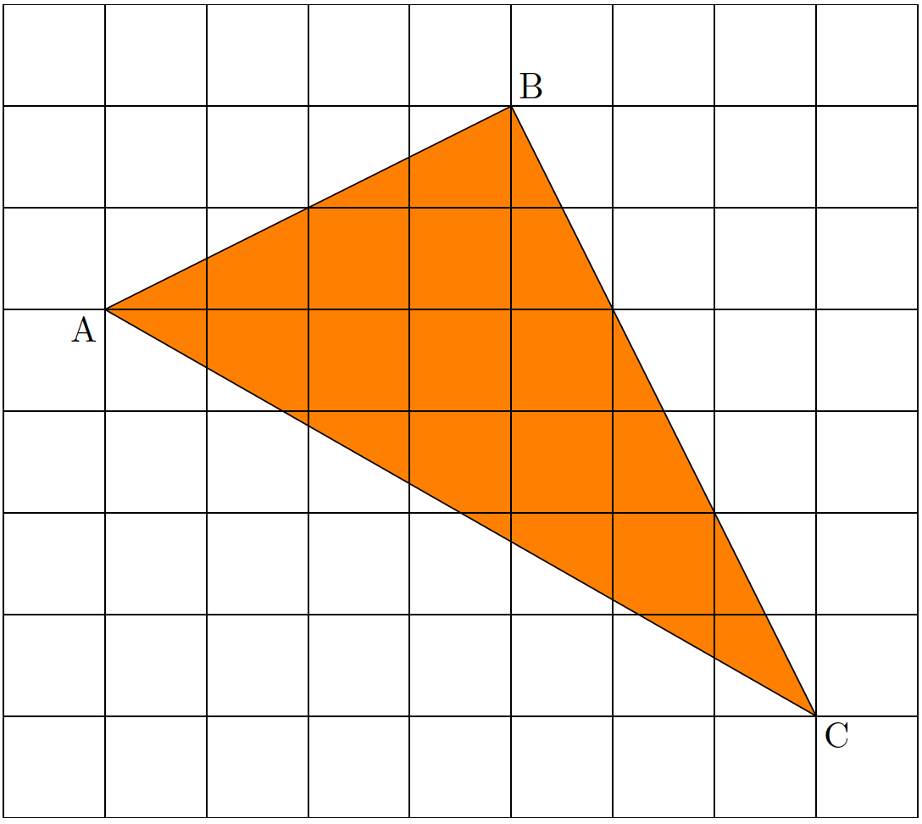

Exercice 8 :
A l’aide du quadrillage, démontrer que le triangle ABC est rectangle en B

Les Statistiques

Vocabulaire
- La .................................. est l’ensemble des personnes ou des objets étudiés.

Exemple :
les français, les entreprises de plus de 20 employées, les élèves d’une classe …

- Le .................................. est le critère étudié, qui permet de classer les personnes ou les objets de la population selon différentes valeurs.

Exemple :
La couleur des yeux, le type d’entreprise, le nombre de frères et sœur de l’élève.
- Les ..................... sont les mesures d’un caractère mesurable.

Exemple :
La taille d’une personne.
- Les .....................… sont les qualités d’un ................….... qui n’est pas mesurable.

Exemple :
La couleur des yeux : bleu, vert, marron, noir, etc.

- L’......................................... est le nombre d’éléments dans la population.
- L’........................... est le nombre d’éléments pour une certaine valeur.
- La ......................... est le rapport d’un effectif par un effectif total, on peut obtenir la ......................... sous forme d’un pourcentage, en la multipliant par 100.
- Les effectifs cumulés croissants (décroissants) (ECC ou ECD) indiquent combien d’individus ont une valeur du caractère étudié strictement inférieure (supérieure ou égale) à une valeur donnée.
- On définit de la même manière les fréquences cumulées croissantes ou décroissantes (FCC ou FCD).

Exercice 1 :
Sur 900 élèves, 270 viennent à pied, 90 en voiture, 63 en vélo et le reste en bus.
 | à pied | en voiture | en vélo | en bus | TOTAL
Effectif
Fréquence
Fréquence ( % )
ECC
ECD
FCC
FCD

Le diagramme circulaire
Dans un diagramme circulaire, les caractères sont représentés par des secteurs d’un cercle. Les effectifs ou les fréquences du caractère sont proportionnels à l’angle du secteur qui le représente.

Exemple :
 | Freq.% | Angle
à pied
en voiture
en vélo
en bus
TOTAL | 100 | 360

L’histogramme
L'histogramme est formé de rectangles dont la surface est ……………………….…….. à l'effectif (ou la fréquence) de la modalité ou de la classe de valeurs.

Exemple :
Note | Freq.
5 | 2
10 | 4
13 | 6
17 | 5
18 | 3
20 | 2

Courbe et diagramme en barre
Le diagramme en bâtons (ou en barres) est formé de bâtons (de barres) dont l'abscisse est la valeur et la hauteur est l'effectif (ou la fréquence).
La courbe est formé de points reliés entre eux dont l'abscisse est la valeur et la hauteur est l'effectif (ou la fréquence).

Exemple :
Note | Freq.
5 | 2
10 | 4
13 | 6
17 | 5
18 | 3
20 | 2
Total | 22

Exercice 2 :
On donne la répartition de la population par tranches d’ages sur 1500 personnes.
Classes d’ages | Effectifs | Fréqu. % | FCC % | FCD % | Angles
0 à 24 ans | 480
25 à 49 ans |  | 38
50 à 74 ans | 360
75 ans et plus | 90
TOTAL

- Complète le tableau ci-dessus.
- Quel est le pourcentage de Français qui ont moins de 50 ans?
- Quel est le pourcentage de Français qui ont plus de 25 ans?
- Représente les fréquences du tableau sur un diagramme circulaire(rayon 5 cm).
- Représente l’histogramme des effectifs.
- Représente le diagramme en barre des effectifs.

Moyennes
La moyenne d'une série statistique est le quotient de la somme des effectifs par l'effectif total.

Exercice 3 :
Lors d’un contrôle de mathématiques on a relevé les notes sur 20 suivantes :
11 8 12 18 10 11 10 12 16 11 18 6 12 6 12 8 14 12 16 11
a- Calcule la moyenne :
b- Complète le tableau :
Note sur 20 | 6 | 8 | 10 | 11 | 12 | 14 | 16 | 18
Effectifs
Fréquences
ECC |  |  |  |  |  |  |  |  | x

c- Calcule la moyenne pondérée :
d- Combien y a t-il de notes en dessous de 12 ? : . . . . .
e- Représente le graphique des effectifs cumulés croissants.

Exercice 4 :
Lors d’une visite médicale, on a obtenu les tailles suivantes :
Tailles | [130; 140[ | [140; 150[ | [150; 160[ | [160; 170[ | [170; 180[ | [180; 190[ | Tot.
Milieu
Effectifs |  | 180 |  | 280 | 160 | 30 | 800
Fréq. | 5 %

- Calcule la taille moyenne :
- Représente l’histogramme des fréquences.
- Représente le diagramme semi-circulaire des fréquences sur un cercle de rayon 6cm.

Probabilités

Vocabulaire
Expérience aléatoire : Lancer un dé, une pièce : c’est une expérience aléatoire. Les résultats possibles s’appellent les issues.

Exercice 1 :
a) On lance une pièce. Quels sont les issues de cette expérience ?

b) On lance un dé. Quels sont les issues de cette expérience ?

Événement :
Un événement est un ensemble d'issues (ou de résultats). Un événement est réalisé lorsque l'une des issues (ou résultats) qui le composent est réalisée. On peut noter les événements avec des lettres.
Un évènement impossible ne peut pas se produire.
Un évènement certain se produit toujours.
Deux évènements incompatibles ne peuvent pas se réaliser en même temps.
L'évènement contraire d'un évènement A est celui que se réalise lorsque A ne se réalise pas. On le note "non A" ou .

Exercice 2 :
On lance deux dés à six faces :
a) Comment peut on obtenir l’évènement « la somme des dés est égale à 12 »

b) Comment peut on obtenir l’évènement « la somme des dés est égale à 7 »

c) Peut on prévoir le résultat de cette expérience à l’avance ?

Notion de probabilités

Activité 1 :
On lance une pièce.
a) Quels sont les issue possibles?

b) Quelles sont les chances d’obtenir une des issues ?

c) Lancez une pièce jusqu’à ce que vous obteniez le même nombre de pile et de faces et notez les résultats dans le tableau suivant :
Résultat | Piles | Faces | Total
Expérience 1
Expérience 2
Expérience 3

d) Que constatez vous

Activité 2 : Simulation d’un lancer de dé à 6 faces équilibré
1. Analyse de l’expérience:
a) Quelles sont les issues de cette expérience?

b) Ces résultats ont-ils tous autant de chances de se produire?

2. On va utiliser la tablette pour simuler un lancer de dé à 6 faces équilibré.
c) Simuler un lancer de dé dix fois et noter les résultats dans ce tableau :
Résultat | 1 | 2 | 3 | 4 | 5 | 6 | Total
Nombre d’apparitions
Fréquence (%) |  |  |  |  |  |  | 100

b) Simuler un Lancer le dé mille fois et noter les résultats dans ce tableau :
Résultat | 1 | 2 | 3 | 4 | 5 | 6 | Total
Nombre d’apparitions |  |  |  |  |  |  | ……
Fréquence (%) |  |  |  |  |  |  | 100

c) Simuler un lancer de dé cent mille fois et noter les résultats dans ce tableau :
Résultat | 1 | 2 | 3 | 4 | 5 | 6 | Total
Nombre d’apparitions |  |  |  |  |  |  | ……
Fréquence (%) |  |  |  |  |  |  | 100
d) Que constatez vous

Conclusion :
On ne peut pas prévoir l’issue d’une expérience aléatoire. Mais lorsqu'on ……………………………………………………….. , la fréquence de réalisation d'un évènement X se stabilise autour d’une valeur particulière.
On appelle cette valeur la probabilité de l’évènement et on note P(X).

Propriétés :
La probabilité d'un évènement est définie comme la somme des probabilités des issues qui le constituent.
La probabilité d'un évènement certain est égale à 1 ;
La probabilité d'un évènement impossible est égale à 0 ;
Lorsque deux évènements sont incompatibles, la probabilité que l'un ou l'autre se réalise est égale à la somme de leurs probabilités

Calcul pratique d’une probabilité :
Dans l'expérience du jeu de dé à 6 faces avec un dé équilibré, On a la même chance d’obtenir chaque face, donc : P(«1»)=P(«2»)=P(«3»)=P(«4»)=P(«5»)=P(«6»)=
La probabilité de l’évènement M= « obtenir un multiple de 3 » est :
P(M) = P(«3»)+P(«6»)=
Si toutes les issues d'une expérience aléatoire ont la même probabilité, on dit qu'il y a équiprobabilité.

Travaux pratiques

Exercice 1 :
Une urne contient 4 boules noires numérotées de 1 à 4 et 3 boules blanches numérotés 1,2 et 3.
1)Quelle est la probabilité de tirer une boule noire ?

2)Quelle est la probabilité de tirer une boule blanche ?

3)Quelle est la probabilité de tirer une boule numérotée 3 ?

4)Quelle est la probabilité de tirer une boule ayant un numéro pair ?

Exercice 2 : Le paradoxe du grand duc de Toscane.
On Lance deux dés à six faces et on fait la somme des deux faces.
a. Combien d’issues peuvent être obtenues par cette expérience ? Lesquelles ?

b. Ces issues ont-ils toutes autant de chances de se produire ?

d. Simuler cette expérience avec la tablette cent mille fois et noter les résultats dans ce tableau.
Somme | 2 | 3 | 4 | 5 | 6 | 7 | 8 | 9 | 10 | 11 | 12 | Total
Nombre d’apparitions |  |  |  |  |  |  |  |  |  |  |  | ……
Fréquence (%) |  |  |  |  |  |  |  |  |  |  |  | 100
e. Que constatez vous ?

f. Dans le tableau suivant, à gauche, on a dénombré toutes les combinaisons possibles avec deux dés à 6 faces (un noir et un blanc).
(1,1) | (2,1) | (3,1) | (4,1) | (5,1) | (6,1) | Compléter le tableau de droite en indiquant dans chaque case la somme des deux dés dans la case correspondante.
(1,1) | (2,1) | (3,1) | (4,1) | (5,1) | (6,1)
(1,1) | (2,1) | (3,1) | (4,1) | (5,1) | (6,1)
(1,1) | (2,1) | (3,1) | (4,1) | (5,1) | (6,1)
(1,1) | (2,1) | (3,1) | (4,1) | (5,1) | (6,1)
(1,1) | (2,1) | (3,1) | (4,1) | (5,1) | (6,1)
b. Compléter ce tableau en vous aidant du tableau ci-dessus.
Somme | 2 | 3 | 4 | 5 | 6 | 7 | 8 | 9 | 10 | 11 | 12 | Total
Nombre d’apparitions |  |  |  |  |  |  |  |  |  |  |  | 36
Fréquence (%) |  |  |  |  |  |  |  |  |  |  |  | 100
b. Concluez.

Cosinus d’un angle aigu

Vocabulaire.
ABC est un triangle rectangle en A, et est l’un des angles aigus de ce triangle.
A
B
C
hypoténuse
Coté adjacent
Coté opposé
[BC] est l’hypoténuse.
[AB] est le coté adjacent à l’angle .
[AC] est le coté opposé à l’angle .

Une expérience sur les triangles rectangles
Effectuer les mesures (règle et rapporteur) puis les calculs indiqués dans le tableau (tous ces triangles sont rectangles) :
A
B
C
I
K
J
D
F
E
L
M
N
R
S
T
Y
Z
X

 | ABC | DEF | IJK | LMN | RST | XYZ
Nom et mesure du coté adjacent à l’angle marqué | BA = …... cm
Nom et mesure de l’hypoténuse | BC= …... cm
Calcul de (au 100ème)
Mesure de l’angle marqué (en °)
(...)

Définition du cosinus
B
A
B
C
N
M
M
Figure 1

A
Figure 2
C
N

- Expliquer pourquoi l’angle
- Que peut-on en déduire sur les triangles ABC et AMN
- Expliquer alors pourquoi on a :
- En déduire que les rapport de la longueur du coté adjacent sur la longueur de l’hypoténuse sont égaux ( )
A
O
N
M
K
I
J
G
F
E
D
C
B
- Vérifier cette égalité dans les triangles rectangles
AMN, AIJ, AEF et ABC.
- Vérifier cette égalité dans les triangles rectangles
AMO, AIK, AEG et ABD.
En fait, ces rapports ne dépendent QUE de l’angle commun aux 4 triangles rectangles. On l’appelle le cosinus de l’angle et on note cos().

L’angle mesure ……….°. Son cosinus vaut ………. (a) et ………. d’après la machine.
L’angle mesure ……….°. Son cosinus vaut ………. (b) et ………. d’après la machine.

Applications du cosinus

Exercice 1 :
Complète le tableau à 0.001 près
 | 0° | 30° | 45° | 60° | 90°
cos

Exercice 2 :
Calcule cos 38° à 0,1 près :
Calcule cos 85° à 0,01 près :
Calcule x si :
cos(x)= 0.6 | cos(x)=0.75 | cos x = 0,21 | cos x = 0.5 | cos x = 4
x = | x = | x = | x = | x =

Calcul de longueurs dans un triangle rectangle
Dans un triangle ABC rectangle en A

Exercice 3 :
a) ABC est rectangle en B avec AB=6cm et AC=9cm.  Calcule à 01 près. | b) EFG est rectangle en G avec EF=5m et F=70°.  Calcule FG à près. | c) FRT est rectangle en F avec FT=5cm et T=40°.  Calcule RT au mm près.

Exercice 4 :
Détermine et si AB=3cm et AC=4cm | Détermine OJ et si OI=6cm et =30° | Détermine VN et si  =25° et NL=5cm
A  B C | J  I  O | V  N  L

Exercice 5 :
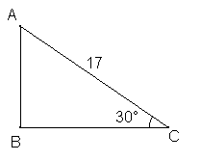
Calcule BC puis AB

Les puissances

Puissance d’un nombre
- se lit a puissance n ou a exposant n et on a pour n≥2
- pour n≥2 et a ≠ …

Exemple :

Exercice 1 :
Calcule :

Produits et quotients avec des puissances

Exercice 2 :
Ecris sous la forme d’une puissance d’un nombre (sous la forme ) :

^
Avec des lettres :

Exercice 3 :
Écris sous la forme d’une puissance d’un nombre (sous la forme ) :

Avec des lettres :

Les Puissances de dix
se lit dix puissance n ou dix exposant n

pour n≥2

En particulier

Exercice 4 :
Donne l'écriture sous la forme d'une puissance de 10 :

1000 = 100000 = 0,001 = 0,00001 =

Exercice 5 :
Donne l'écriture décimale :

= =

Exercice 6 :
Écrire avec une puissance de 10 :

La notation scientifique

Ex 6 Calcule 12,345x100 = 12,345x10⁵ = 12,345x10⁻⁴ =
Pour multiplier un nombre décimal par 10^{n} n>0, on décale la virgule de n rangs vers la …………

Pour multiplier un nombre décimal par 10^{n} n<0, on décale la virgule de n rangs vers la ………………

Ex 7 Complète les pointillés : 160 000 = 16 x ………… = ………… x 100 = 1,6 x …………

0,00038 = 0,038 x ……… = 38 x ……… = 3,8 x …………

Activité Calcule à la main puis à l'aide de ta calculatrice : 4 000 000 x 5 000 = ……………………………….

 Lorsque la calculatrice affiche 2 ¹⁰ cela signifie : 2 × 10¹⁰ = …………………………………

5 ⁰³ cela signifie : 5 × 10³ = …………………… et non : 50³ = …………………… ou 5 ³ = …………

La notation scientifique d’un nombre est de la forme ax10 ^{n} avec ... ≤ a < ...

Ex 8 Ecrire les nombres ci-dessous en notation scientifique :

La population terrestre en 2025 devrait être à peu près de 8 600 000 000 d'habitants :

La superficie de la Terre est d'à peu près 133 000 000 km² :

Le diamètre d'un cheveu est de 0,000065 m :

Ex 9 Ecrire les nombres ci-dessous en écriture décimale :
La vitesse de la lumière est de 3 × 10⁵ km/seconde :
La distance Terre-soleil est de 1,5 × 10⁸ km :
Un puissant microscope a réussi à mesurer une distance de 0,02 × 10^{– 9} m :
Ex 10 Effectue les opérations puis donne la notation scientifique de chaque résultat :

1. Produits  3 x 10⁶ x 2 x 10 ⁻⁸ = 3 x 2 x 10⁶ x 10 ⁻⁸ = 6 x 10 ^{–8+6} = 6 x 10 ^{–2}

5x10⁻⁵⁰x4x10⁴⁰ 2x10⁻³x10x25x(10⁻⁹)⁻²

2. Quotients  = x = 2 x = 2 x 10 ³⁻⁵ = 2 x 10⁻³



